Національний МЕМОРІАЛЬНИЙ КОМПЛЕКС ГЕРОЇВ НЕБЕСНОЇ СОТНІ – МУЗЕЙ РЕВОЛЮЦІЇ ГІДНОСТІ

ІНФОРМАЦІЙНО-МЕТОДИЧНІ МАТЕРІАЛИ

ДО ДНЯ ГЕРОЇВ
НЕБЕСНОЇ СОТНІ
(20 лютого)

ЗМІСТ

ВСТУП………………………………………………………………………………………………………………………………………………………….……3

КЛЮЧОВІ ПОВІДОМЛЕННЯ……………………………………………………………………….……………………………………….…….……3
Небесна Сотня………………………………………………………………………………………………………………..………………………….……5
Орден Героїв Небесної Сотні…………………………………………………………………………………………………………………….……6
Премія Європейського товариства Куденгове-Калерґі……………………..…………………………………………………….……7

ІСТОРИЧНІ МАТЕРІАЛИ……………………………………………………………………………………………………………………….…….……8
Історичний контекст і передумови Революції Гідності…………………..……………………………………………….……….……8
Основні етапи Революції Гідності…………………………………………………………………………….……………………………….……9
Хроніка боротьби………………………………………………………………………………………………….………………………………….……10
Окремі фрагменти спогадів учасників Революції Гідності………………………………………………………………….……23
До питання втручання Російської Федерації y події в Україні…………….………………………………………………….……26
Слідство та судові справи щодо злочинів проти Майдану…………………………………………………………………….……27

ВШАНУВАННЯ ГЕРОЇВ НЕБЕСНОЇ СОТНІ
В ДІЯЛЬНОСТІ НАЦІОНАЛЬНОГО МУЗЕЮ РЕВОЛЮЦІЇ ГІДНОСТІ………………………………………………………………..29
Соціальні кампанії……………………………………………………………………………………………………………………..…………….……30
Пам’ятні заходи…………………………………………………………………………………………………………………….………………….……32
Проєкт «Відзнаки Героїв Небесної Сотні»……………………………………………………………………………………………….……37
Друковані видання та відеопродукція ……………………………………………………..…………………………………………….……39

РЕКОМЕНДОВАНІ ФІЛЬМИ ПРО РЕВОЛЮЦІЮ ГІДНОСТІ …………………………………………………..……….…………..…42

РЕКОМЕНДОВАНА ЛІТЕРАТУРА ПРО РЕВОЛЮЦІЮ ГІДНОСТІ …………………………………..………………………….……42

ІНТЕРНЕТ-РЕСУРСИ………….………………………………………………………………………………………………………..…………….……43

ДОДАТОК 1. ГЕРОЇ НЕБЕСНОЇ СОТНІ……….……………………..……………………………………………………………………….……44

Вступ

День Героїв Небесної Сотні відзначається щорічно 20 лютого, згідно з Указом Президента від 11 лютого 2015 року «Про вшанування подвигу учасників Революції Гідності та увічнення пам’яті Героїв Небесної Сотні» (https://zakon.rada.gov.ua/laws/show/69/2015).
20 лютого 2014 року в середмісті столиці України загинуло 48 осіб, яких разом із іншими загиблими учасниками мирних протестів назвали Героями Небесної Сотні.
20 лютого 2014 року стало не просто датою чергової офіційної події в календарі, а своєрідною точкою неповернення до пострадянської моделі відносин між владою та суспільством, до старих корупційних схем, а також маркером протидії «багатовекторності», а насправді – проросійському тяжінню у зовнішньополітичному курсі. Адже за все це не просто стояли люди на Майдані, за це заплачено дуже велику ціну – людські життя.
З метою вшанування пам’яті громадян, які загинули під час Революції Гідності у боротьбі за ідеали демократії, права та свободи людини, європейське майбутнє України та завдяки яким було змінено хід історії нашої держави, встановлено День Героїв Небесної Сотні.
Пам’ять про подвиг Небесної Сотні вшановується під гаслом «Вдячні за свободу!».

Ключові повідомлення
Свобода – фундаментальна характеристика людського існування, це можливість вільного вибору та усвідомлення власної відповідальності за цей вибір. Герої Небесної Сотні зробили свій вибір – виборювати свободу України та гідність її народу, віддавши за нього життя. Завдяки їм сьогодні Україна є вільною демократичною державою. Саме тому обов’язок кожного українця – зберегти свободу та зберегти пам’ять про тих, хто загинув заради неї. Це найкраща подяка Героям.

День Героїв Небесної Сотні покликаний увічнити велику людську, громадянську і національну відвагу та самовідданість, силу духу і стійкість громадян, завдяки яким змінено хід історії нашої держави, гідно вшанувати подвиг Героїв Небесної Сотні, які віддали своє життя під час Революції Гідності за ідеали демократії, права і свободи людини, європейське майбутнє України.

Цей день має жалобний характер, оскільки пов’язаний із трагічними подіями масової загибелі громадян 18–20 лютого, але він покликаний вшановувати не смерть, а боротьбу за гідне та вільне життя, жертовність і відвагу. Загиблі учасники Революції Гідності мають стати прикладом для наслідування через свою чітку громадянську позицію та готовність її виборювати.

Смерть Героїв Небесної Сотні змінила суспільну свідомість українців, актуалізувавши значущість таких понять, як право на самовизначення, на гідність, свободу, суверенність держави, європейський вибір.

Пам’ять про Героїв Небесної Сотні має зберігатися не тільки у щорічних пам’ятних заходах, а бути живою, спонукаючи суспільство до активних дій та усвідомлення, що майбутнє України залежить від вибору та активності кожного.

Революція Гідності – масовий громадянський протест, який тривав 94 дні – з 21 листопада 2013 року до 22 лютого 2014 року, та був викликаний антиконституційними діями влади. Центром подій стали столичний майдан Незалежності та прилеглі вулиці: Хрещатик, Грушевського, Інститутська. Мирні акції почалися під євроінтеграційними гаслами, але згодом перетворилися на тривалу кампанію громадянської непокори владному режиму президента Віктора Януковича – проти корупції та порушень прав людини. Дії влади, спрямовані на придушення протестів силовим шляхом, призвели до ескалації конфлікту та людських жертв. Активістів, які загинули під час силових протистоянь у січні та лютому 2014 року, назвали Небесною Сотнею.

Значення Революції Гідності. Повалення режиму Януковича, який прагнув перетворити Україну на корумповану державу і повернути її до радянського минулого, дозволило відновити курс на євроінтеграцію та підписати Угоду про Асоціацію з ЄС. Україна відстояла власну незалежність і стала на демократичний шлях розвитку. Серед інших важливих результатів Революції Гідності: початок реформування різних сфер життєдіяльності країни, активізація громадянського суспільства, розвиток волонтерського руху, децентралізація, декомунізація, а також часткове оновлення української політичної еліти.
Боротьба українців за свободу та європейське майбутнє отримала визнання та позитивні відгуки багатьох авторитетних представників міжнародної спільноти, зокрема у 2015 році Джо Байден, чинний президент США (тоді ще віце-президент), коментуючи події на київському Майдані Незалежності, сказав: «Серед вогню та льоду, снайперів на дахах, Небесна Сотня заплатила найстрашнішу ціну патріотів… Їхня кров та мужність дають українському народові другий шанс на свободу».

Небесна Сотня

Походження назви. Небесна Сотня – 107 загиблих учасників Революції Гідності, а також активісти, які загинули навесні 2014 року внаслідок діяльності проросійських бойових угруповань на сході та в центрі України.
Назва «Небесна Сотня» виникла за аналогією з основними структурними одиницями Самооборони Майдану – сотнями. Вперше вона з’явилася під час прощання із загиблими на столичному майдані Незалежності 21–22 лютого 2014 року. 21 лютим датовані вірші поетес Людмили Максимлюк та Тетяни Домашенко, у яких використане словосполучення «Небесна Сотня». Наступного дня про Героїв Небесної Сотні вже говорили зі сцени Майдану та писали на інтернет-ресурсах. На Урядовому порталі згадка про Героїв Небесної Сотні з’явилася 28 лютого 2014 року.

Герої Небесної Сотні. Слідство у справах Майдану не завершено, а тому список загиблих Героїв Небесної Сотні може змінюватися. Наразі у переліку Героїв Небесної Сотні прізвища загиблих активістів, які отримали звання Героя України із врученням найвищої державної нагороди України, ордену «Золота Зірка», або були нагороджені орденом Героїв Небесної Сотні. Зокрема, Указом Президента України № 890/2014 від 21 листопада 2014 року звання Героя України було присвоєне 99 загиблим учасникам Революції Гідності, перелік яких надала громадська організація «Євромайдан SOS» (https://www.president.gov.ua/documents/8902014-18037). Згодом, однак, було з’ясовано, що один із нагороджених, В’ячеслав Ворона, загинув внаслідок обставин, не пов’язаних із Революцією Гідності, а тому його було виключено зі списку Героїв Небесної Сотні. Указами № 94/2015 від 20 лютого 2015 року (https://www.president.gov.ua/documents/942015-18528) та № 56/2016 від 17 лютого 2016 року (https://zakon.rada.gov.ua/laws/show/56/2016#Text) звання Героя України було посмертно присвоєне ще шістьом героям. Четверо з них – Юрій Дяковський, Юрій Поправка, Володимир Рибак та Дмитро Чернявський – загинули на Донеччині у березні та квітні 2014 року.
27 листопада 2014 року білорус Михайло Жизневський та громадяни Грузії Зураб Хурція та Давид Кіпіані були нагороджені орденом Героїв Небесної Сотні (посмертно).
У 2017 році єдиним Героєм України – іноземцем став громадянин Білорусі Михайло Жизневський (Указ Президента № 158/2017 від 13 червня 2017 року). Щоб ушанувати іноземців, які віддали свої життя за Україну, Верховна Рада України прийняла Закон «Про внесення зміни до розділу V «Прикінцеві положення Закону України «Про державні нагороди України» щодо присвоєння звання Герой України», який давав змогу присвоювати звання Герой України іноземцям – лицарям ордену Героїв Небесної Сотні (13 квітня 2017 року № 2013-VIII).
До Героїв Небесної Сотні належать люди різних національностей, віросповідань, освіти, віку. Серед них громадяни України, Білорусі та Грузії. Наймолодшому з Героїв Назарію Войтовичу було 17 років, найстаршому, Іванові Наконечному, 82 роки. Зі 107 Героїв Небесної Сотні – троє жінок: Антоніна Дворянець, Ольга Бура та Людмила Шеремет.
Смерть першого з Героїв Небесної Сотні, Павла Мазуренка, настала 22 грудня 2013 року внаслідок тілесних ушкоджень, завданих невідомими особами, які були одягнені у форму спецпризначенців. Останній з лав Героїв, Віктор Орленко, помер 3 червня 2015 року через ускладнення внаслідок вогнепального поранення, отриманого під час штурму Майдану силовиками 18 лютого 2014 року. Поіменний список Героїв Небесної Сотні із зазначенням дати загибелі та причинами смерті у Додатку 1.

Орден Героїв Небесної Сотні

1 липня 2014 року Верховна Рада України ухвалила Закон щодо заснування державної нагороди «Орден Героїв Небесної Сотні» (https://www.rada.gov.ua/news/Novyny/Povidomlennya/95081.html.). Указом Президента України «Про орден Героїв Небесної Сотні» № 844/2014 від 3 листопада 2014 року було затверджено Статут та малюнок ордена Героїв Небесної Сотні (https://www.president.gov.ua/documents/8442014-17962). Орден має форму блакитного хреста, у центрі якого розташоване зображення небесного воїна в обладунках, з мечем та щитом. Обладунки та щит стилізовані під саморобне спорядження учасників Революції Гідності. На звороті хреста розміщено напис «Свобода та Гідність».

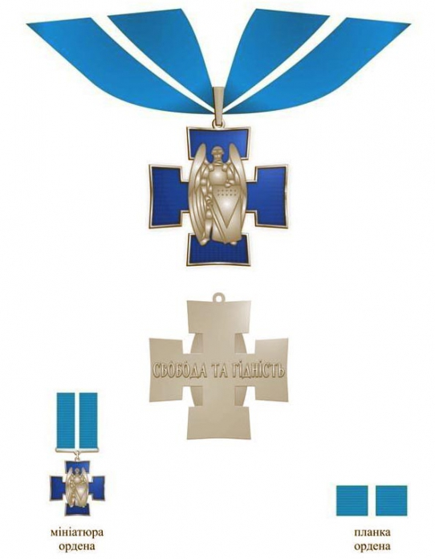

Орден Героїв Небесної Сотні
На сьогодні Орденом Героїв Небесної Сотні посмертно нагороджено чотирьох осіб: білоруса Михайла Жизневського, грузинів Давида Кіпіані та Зураба Хурцію, українця Тараса Більчука.

Премія Європейського товариства Куденгове-Калерґі

Подвиг Героїв Небесної Сотні було визнано в Європейському Союзі. Зокрема, 18 жовтня 2018 року Небесну Сотню символічно нагороджено Премією Європейського товариства Куденгове-Калерґі. Цією відзнакою, заснованою 1978 року, нагороджують людей, діяльність яких спрямована на підтримання миру та безпеки через об’єднання держав у Європі та установлення політичної рівноваги у світі. Свого часу премію отримали Рональд Рейган, Гельмут Коль, Ангела Меркель. 2018 року вперше в історії премію присудили не одній особі, а 107 загиблим, які під час подій Євромайдану в Києві пожертвували життям, обстоюючи громадянські свободи та європейські цінності в Україні.
Премія та два свідоцтва про нагородження – українською й німецькою мовами – вручено Національному музею Революції Гідності як установі, що зберігає пам’ять про всіх Героїв Небесної Сотні та події листопада 2013 – лютого 2014 років у цілому.

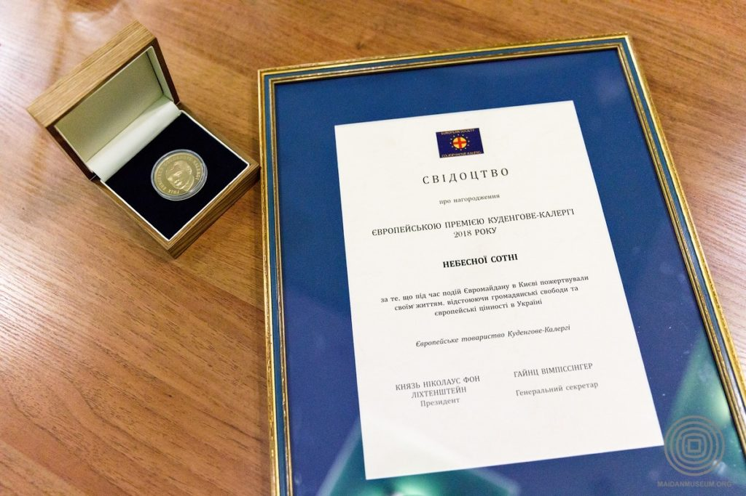

ІСТОРИЧНІ МАТЕРІАЛИ
Історичний контекст і передумови Революції Гідності

Протистояння взимку 2014 року стало наслідком незавершеного розпаду СРСР. На Всеукраїнському референдумі 1 грудня 1991 року українські громадяни проголосували за підтримку Акту проголошення незалежності України. Проте ситуативна домовленість представників демократичного табору з радянською бюрократією не сприяли повній розбудові української держави.
Протягом двох десятиліть в Україні відбувалося фактичне протистояння двох протилежних напрямів цивілізаційного розвитку:
- прагнення інтегруватися в Європу, що мало сприяти демократизації країни й мінімізації економічної та політичної залежності від Кремля;
- повернення країни у сферу впливу Російської Федерації та входження в економічний і політичний союз із нею.
Прагнення Російської Федерації повернути абсолютний вплив на Україну через численні маніпуляції навколо державної мови, регіональних особливостей, розвитку політики національної пам’яті, а також через фінансування та вербування українських політиків, дії яких сприяли перетворенню України на сателіта Росії та придушення громадянських прав і свобод, стало основною причиною Помаранчевої революції 2004 року та Революції Гідності 2013–2014 років.
Помаранчева революція, викликана фальсифікаціями на виборах президента восени 2004 року, засвідчила зародження та розвиток громадянського суспільства в Україні, його готовність обстоювати демократичні свободи, людську гідність, брати на себе відповідальність за власний вибір. Однак, попри формальну перемогу Помаранчевої революції, остаточно знищити олігархічний режим всередині країни та вивільнитися з-під впливу Росії не вдалося. 2010 року в ході чергових президентських виборів перемогу отримав суперник Віктора Ющенка на президентських перегонах 2004 року Віктор Янукович. Станом на 2013 рік він повністю узурпував владу в Україні. Найважливіші посади в державних структурах – Кабінеті Міністрів, Верховній Раді, Адміністрації Президента, армії, міліції, ГПУ, Конституційному та Верховному судах – обійняли наближені до президента люди. Від свавілля влади потерпала переважна більшість державних і громадських інституцій. За даними організації Freedom House, за президентства Віктора Януковича Україна повернулася до категорії «частково вільної» країни, якою вона була до Помаранчевої революції.
Повернути державу на демократичний шлях розвитку можна було лише шляхом приведення норм українського законодавства до європейських вимог та впровадження системних реформ. Саме це передбачала Угода про асоціацію України з Європейським Союзом, яку Віктор Янукович мав підписати під час саміту «Східного партнерства» у Вільнюсі 29 листопада 2013 року. Підписання цього документу означало б затвердження проєвропейського курсу України та її звільнення з-під диктату Росії.
Але рівно через дев’ять років після Помаранчевої революції, 21 листопада 2013 року, Кабінет Міністрів України оприлюднив Розпорядження № 905-р «Питання укладання Угоди про асоціацію між Україною, з однієї сторони, та Європейським Союзом, Європейським Співтовариством з атомної енергії і їх державами – членами, з іншої сторони», в якому йшлося про призупинення підготовки підписання Угоди про асоціацію між Європейським Союзом та Україною та відновлення діалогу з Російською Федерацією щодо співпраці в межах Митного союзу. Ввечері цього ж дня українці знову вийшли на Майдан, аби висловити протест проти рішення уряду. Вони сподівалися, що активна позиція людей змусить українського президента підтримати проєвропейський курс розвитку країни. Однак 29 листопада Віктор Янукович повідомив офіційних представників ЄС про відмову від підписання Угоди, посилаючись на те, що Росія вимагає проведення консультацій Україна–Росія–Європа та що остання має компенсувати Україні можливі втрати від погіршення відносин між Україною та РФ.
Акції на Майдані мали завершитися, але 30 листопада відбулися безпрецедентні в історії незалежної України події: близько 4:00 бійці спецпідрозділу МВС «Беркут» вчинили напад і жорстоко побили кілька сотень мирних протестувальників, які лишалися ночувати біля монументу Незалежності. Дії силовиків спричинили масовий вихід людей на вулиці Києва: 1 грудня відбувся марш, участь у якому, за різними даними, взяли від 500 тисяч до 1 мільйона людей. Вимога покарати усіх причетних до побиття мітингарів стала рівнозначною відновленню державного курсу на євроінтеграцію.

Основні етапи Революції Гідності

1. 21–30 листопада 2013 року – безстрокові акції, спричинені рішенням уряду про відмову від підписання Угоди про асоціацію України з ЄС (відомі як Євромайдан), які завершилися жорстоким розгоном мітингувальників бійцями «Беркуту» у ніч на 30 листопада.
2. 30 листопада 2013 – 18 січня 2014 року – «мирне протистояння», розгортання протестних акцій в Києві та регіонах, застосування репресивних дій з боку силових структур. Вбивства за нез’ясованих обставин прибічників Майдану.
3. 19 січня – 29 січня 2014 року – «силове протистояння», спричинене реакцією мітингувальників на закони, прийняті Верховною Радою України 16 січня, які значно обмежували свободи громадян та збільшували права правоохоронних структур. Перші постріли та перші загиблі на вулиці Грушевського, захоплення адміністративних будівель у регіонах.
4. 30 січня – 17 лютого – «силова рівновага з ознаками деескалації», звільнення протестувальниками адміністративних будівель у Києві.
5. 18–20 лютого – «збройна ескалація», остання хвиля масових репресій прихильників режиму Януковича із використанням вогнепальної зброї проти мітингарів. Найбільша кількість загиблих серед протестувальників.

Хроніка боротьби

Перші смерті
Найтрагічнішими днями в історії Революції Гідності стали 18–20 лютого 2014 року. За ці три дні загинуло найбільше протестувальників. Однак перші смерті учасників протестів були зафіксовані задовго до гарячої фази протистоянь і пройшли майже непоміченими для більшості українських громадян. Зокрема, першим загиблим Героєм Небесної Сотні став Павло Мазуренко. Він мав кримську прописку, але мешкав і працював у Києві. З початком протестів відвідував Майдан. 18 грудня 2013 року, коли він повертався додому, до житлового масиву Києва Борщагівки, його зупинили люди в чорних одностроях, у бронежилетах і шоломах. Силовики попросили документи, а побачивши кримську прописку, жорстоко побили Павла та втекли. Чоловік зміг самостійно дістатися додому, але пізніше був доправлений до Київської міської клінічної лікарні № 12, де 22 грудня 2013 року помер внаслідок отриманих травм через поламані ребра та пробиті легені.
За нез’ясованих обставин загинув і активіст Майдану тернополянин Тарас Слободян. Він зник ще у грудні, а його тіло було знайдено на Сумщині лише навесні. Експертиза показала, що Тарасові вибухом відірвало руку.

Закони 16 січня, «Вогнехреща», перші постріли на Грушевського
16 січня 2014 року коаліція провладної Партії Регіонів ухвалила 10 законів, які були спрямовані проти фундаментальних громадянських свобод – свободи вираження поглядів, свободи мирних зібрань, свободи об’єднань. Вони повністю знімали відповідальність з причетних до жорсткого розгону мітингувальників на Євромайдані та створювали правові підстави для запровадження цензури та переслідування незгодних із діями влади. Народ одразу назвав їх «диктаторськими». Ухвалення цих законів, зміст яких відверто суперечив принципам демократії, призвело до радикалізації протестів.
19 січня увійшло в історію під назвою Вогнехреща. Після чергового Народного віча на майдані Незалежності частина учасників, обурені «диктаторськими» законами, вирушили до будівлі Верховної Ради. На початку вулиці Грушевського шлях їм перекрили загони міліції та «Беркуту». Майже одразу виникли сутички. Лінія протистояння пролягла між колонадою стадіону «Динамо» та будівлею Національного художнього музею України. Міліція застосувала світло-шумові гранати й інші спецзасоби. З боку протестувальників полетіли петарди та «коктейлі Молотова». Два міліцейські автобуси, які перекривали шлях колоні, було повернуто та спалено. Щоб стримати спроби наступу силовиків, протестувальники спорудили з палаючих шин вогняну барикаду, яка утворила щільну димову завісу.
Цього дня міліція почала застосовувати помпові рушниці та водомети всупереч закону, який забороняє використання цих спецзасобів при температурі нижче 0°С. Свої дії силовики пояснили необхідністю загасити палаючі авто, які раніше були підпалені демонстрантами. Однак під крижану воду потрапляли і мітингувальники. Серед них, зокрема, волинянин Олександр Бадера та мешканець Івано-Франківщини Богдан Калиняк. Обидва через погане самопочуття повернулися додому. Через дев’ять днів, 28 січня 2014 року, вони померли. Олександр Бадера, окрім застуди, мав отруєння нервово-паралітичним газом, а 22 січня був травмований під час сутичок із силовиками. Двостороннє запалення легень, яке сталося не лише через потрапляння під крижану воду, а і, ймовірно, через отруєння газом від світло-шумових гранат, спричинило смерть Богдана Калиняка.
Рівно за місяць, 19 лютого 2014, від отруєння газом, яке спричинило спалах важкої форми пневмонії, у Київській міській клінічній лікарні№ 17 помер 24-річний активіст Майдану Максим Горошишин.
21 січня, за інформацією медслужби Майдану, за добу постраждали 1400 активістів, які мали кульові й осколкові поранення.
Дії силовиків посилили революційні настрої активістів. Навіть ті, хто не асоціював себе з радикальними рухами, вважали, що потрібно переходити від оборони до наступу. Боротьба вийшла на новий етап, кульмінацією якого стали події 22 січня 2014 року.
Саме у річницю проголошення незалежної Української Народної Республіки та День Соборності серед протестувальників з’явилися перші загиблі від вогнепальних поранень. Неподалік від колонади стадіону «Динамо» у проміжку між 05:30 і 05:40 кульові поранення в шию, голову та груди отримав 20-річний вірменин з Дніпропетровщини Сергій Нігоян. Мобільна бригада медичної служби перенесла активіста до медичного пункту, розташованого у вестибюлі будівлі Національної академії наук України на вул. Грушевського, 4, та надала першу медичну допомогу. Однак вже за півгодини медики констатували смерть. Згодом до того ж медпункту було доставлене тіло ще одного загиблого – білоруса Михайла Жизневського, який отримав смертельне поранення в грудну клітину у проміжку між 8:30 і 9:00 під час чергового штурму силовиків.
Смертельне поранення орієнтовно о 13:45–14:00 отримав Роман Сеник зі Львівщини. Бронебійна куля 12 калібру із загостреним кінцем влучила йому в плече, пройшла через легені та застрягла у ребрі. Він втратив понад 3,5 літри крові. Дорогою до лікарні у Романа тричі зупинялося серце. Лікарі боролися за його життя. Він переніс три операції, йому ампутували руку, а орієнтовно три сотні киян здали для нього кров. Однак врятувати життя Романові не вдалося: він помер 25 січня 2014 року о 10:47 у Київській міській клінічній лікарні №17.
Ще одного учасника протестів, львів’янина Юрія Вербицького, якого викрали напередодні з Олександрівської клінічної лікарні у м. Києві разом з відомим київським громадським активістом Ігорем Луценком, було знайдено у бориспільській лісосмузі поблизу села Гнідин Київської області. Встановлено, що він загинув від насильницької смерті у проміжку між 5:00 та 6:00 22 січня 2014 року.
Через смерті людей опозиційні політики закликали українців з усіх областей прибути до Києва, а також заявили, що загибель мітингувальників – на особистій відповідальності та совісті міністра внутрішніх справ Віталія Захарченка.
На засіданні Штабу національного спротиву було ухвалено рішення про активізацію Майданів у регіонах. Як наслідок, в областях України почалися захоплення будівель облдержадміністрацій. Станом на кінець дня 24 січня було захоплено 8 держадміністрацій (разом із захопленою ще 1 грудня 2013 р. Київською міською державною адміністрацією): Івано-Франківська ОДА, Чернівецька ОДА, Тернопільська ОДА, Рівненська ОДА, Львівська ОДА, Хмельницька ОДА, Житомирська МДА. В Луцьку та Ужгороді активісти оточили будівлі адміністрацій. А в Черкасах силовикам вдалося відбити у мітингувальників приміщення раніше захопленої адміністрації.

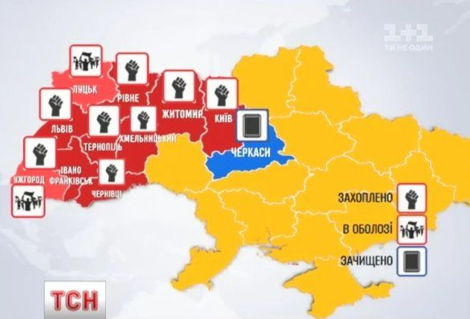
Майдан. Лютий 2014.

Відставка уряду Миколи Азарова, підписана президентом Віктором Януковичем 28 січня, та скасування цього ж дня більшої частини «диктаторських» законів, а також проголошення амністії для мирних учасників протестів створили передумови до деескалації ситуації в країні. Однак український парламент зволікав із внесенням змін до основного закону, які передбачали повернення до парламентсько-президентської моделі державного управління, закріпленої в Конституції 2004 року.
6 лютого відбулася попереджувальна хода активістів Майдану до Верховної Ради України з вимогами не переривати роботу парламенту до врегулювання політичної кризи в державі, а також розглянути проєкт змін до Конституції. Така ж акція була запланована Штабом національного спротиву і на 18 лютого, коли депутати ВРУ мали розглянути відповідний законопроєкт.
18 лютого тисячі членів Самооборони Майдану та активістів розпочали ходу з майдану Незалежності до будівлі Верховної Ради, вимагаючи винести на сесійне голосування законопроєкт щодо змін Конституції.
Будівлю Верховної Ради та Маріїнського парку оточили внутрішні війська, у тому числі бійці «Беркуту», а на Парковій алеї та поблизу Верховної Ради України зібралися прибічники Антимайдану.
Об 11:00 між мітингувальниками та бійцями внутрішніх військ почалися сутички. Судячи з перебігу подій, спецпризначенці були до них готові: у місцях можливих зіткнень були зосереджені значні їхні сили, цілком ймовірно, що самі зіткнення були навмисне спровоковані працівниками органів внутрішніх справ. До того ж, для протидії протестувальникам силовики активно залучали тітушок, підтримуючи відверто протиправні дії неформальних угруповань. Як з’ясувалося згодом, за оприлюдненими на УНІАН даними Генпрокуратури, тітушкам зі складів МВС роздали понад 400 автоматів і 90 тисяч набоїв. Силовики застосували гранати (за деякими даними – з прикріпленими залізними деталями для збільшення забійної сили), травматичну, а відтак і стрілецьку зброю. У ході сутичок мітингувальники отримали перші вогнепальні поранення.

Події у Кріпосному провулку
О 14:00 зафіксовано сутички між Самообороною Майдану та «Беркутом» у Кріпосному провулку, через який сполучалися можливі шляхи відступу маніфестантів. Приблизно в цей час тут було вбито Володимира Кіщука, підприємця з м. Димера (Київська область, 57 років), бійця 21-ї сотні Самооборони Майдану Сергія Шаповала (м. Київ, 44 роки) та підприємця з м. Кременчука Ігоря Сердюка (44 роки).
О 14:30 на розі Кріпосного та вулиці Інститутської трагічно загинув Сергій Дідич (Івано-Франківська область, 44 роки), сотник Самооборони, голова осередку партії «Свобода» одного з районів Івано-Франківщини. Він вирвався з рук беркутівців і потрапив під колеса машини, за кермом якої був інший протестувальник Леонід Бібік, який захопив міліцейську вантажівку біля Маріїнського парку.

Події у Маріїнському парку та на вулиці Грушевського
У Маріїнському парку відбувалися зіткнення між учасниками Самооборони Майдану та бійцями внутрішніх військ спільно з тітушками. Орієнтовно о 14:15 було забито до смерті десятника 3-ї сотні Самооборони, 49-річного Андрія Корчака, будівельника зі Львівщини. Боєць 15-ї сотні Самооборони Майдану охоронець Артем Мазур (м. Хмельницький, 26 років) отримав тяжкі рани, від яких помер у лікарні 3 березня 2014 року. Так само від травм, одержаних цього дня, 5 березня у лікарні обірвалося життя Василя Шеремета (Івано-Франківська область, 64 роки).
Під час сутичок із силовиками біля будівлі Верховної Ради України отримав отруєння вибуховими речовинами та опіки верхніх дихальних шляхів боєць Афганської сотні Самооборони Майдану Петро Гаджа. Він помер у лікарні від газових опіків бронхів та легень 22 березня 2014 року.

Події на вулиці Інститутській
Орієнтовно о 16:00 «Беркут» атакував мітингувальників, відтісняючи їх по вулиці Інститутській у бік майдану Незалежності. Під час цих подій смертельні травми отримав офіцер ВМФ у відставці Іван Наконечний (м. Київ, 82 роки). Через три тижні, 7 березня 2014 року, він помер у лікарні від черепно-мозкової травми.
Від такої ж самої травми 11 квітня 2014 року помер у лікарні 72-річний киянин Анатолій Нечипоренко, охоронець гаражного кооперативу.
О 16:03 СБУ та МВС висунули опозиції ультиматум – припинити протистояння та звільнити Майдан до 18.00.
Голова КМДА Олександр Попов прийняв рішення про припинення роботи київського метрополітену.
О 16:20 війська «Беркуту» захопили верхню барикаду на вулиці Інститутській біля станції метро «Хрещатик». Рятуючись від беркутівців, люди потрапили у тисняву через надто вузький прохід барикади. Частина спецпризначенців жорстоко побили протестувальників кийками, однак дехто з них намагався захистити беззбройних людей.
Опісля того на барикаді було знайдено тіла інженера-енергетика із Броварів Антоніни Дворянець (61 рік) та підприємця Зураба Хурції з Грузії (53 роки). Обоє померли від гострої серцевої недостатності, ймовірно, спричиненої тиснявою, побоями та стресом.
Правдоподібно, що під час цих подій із житомирянином Яковом Зайком (73 роки), депутатом українського парламенту І скликання, стався інфаркт. Він іще встиг спуститися в метро й помер у районі станції метро «Театральна», де не було зіткнень.
О 16:30 військовослужбовці внутрішніх військ оточили підходи до Українського дому на Європейській площі у Києві, а трохи більше як за півгодини зайняли його, плануючи звідти почати наступ на Майдан.
О 16:37 «Беркут» захопив майданчик біля входу до Жовтневого палацу на вулиці Інститутській.
О 17:20 надійшла інформація про вбитих поміж силовиків.
Події на вул. Інститутській з 15:39 до 17:26, реконструйовані активістами «Jus Talionis Reconstruction Lab»: https://www.youtube.com/watch?v=qoklD9t1JEA&feature=emb_logo

Події на майдані Незалежності
Близько 20:00 міліція через гучномовці оголосила про початок зачистки Майдану та закликала жінок і дітей залишити площу. Бійці МВС за підтримки двох бронетранспортерів почали наступ з Європейської площі та від Жовтневого палацу по вул. Інститутській. Протестувальники, яких, за різними даними, перебувало на Майдані від 15 до 20 тисяч осіб, намагалися стримувати атаки.
У проміжок від 19:30 до 20:30 смертельні кульові поранення отримали підприємець і художник зі Жмеринки Валерій Брезденюк (50 років), активіст IT-спільноти Майдану Сергій Бондарев (Донецька область, 32 роки), волонтер Медичної служби Майдану Василь Прохорський – колишній міліціонер, електрик торговельного обладнання, юрист-заочник (Чернігівська область, 33 роки), студент Київського національного університету будівництва та архітектури Олександр Плеханов (м. Київ, 22 роки), який помер через кілька годин у Київській міській клінічній лікарні №17.
Під час бою за барикаду біля Будинку Федерації профспілок України у проміжку між 21:00 та 22:00 годинами від вибуху гранати отримав поранення учасник Самооборони Майдану Олександр Капінос – фермер із Тернопільщини (29 років). Він помер у лікарні 19 лютого після чотиригодинної операції.
Так само захищаючи барикаду біля Будинку Федерації профспілок України, член Волинської сотні Самооборони Іван Городнюк, який напередодні отримав травми у сутичках із силовиками, потрапив під водомет. Стан майданівця швидко погіршився, він повернувся додому 19 лютого, однак того ж дня помер через ускладнення у проміжку 23:40–00:00.
Від поранень, спричинених вибухом гранати, 25 лютого у лікарні помер мешканець Київської області, активіст Ігор Бачинський (30 років).
Кульове поранення між 21:20 та 22:00 одержав інженер-автомеханік із Полтавщини Андрій Черненко (35 років), який помер того ж дня в Київській міській клінічній лікарні № 17.
Близько 22:00 мітингувальникам удалося відбити атаку силовиків із боку Європейської площі.
На Майдані було багато поранених, поміж яких ветеран війни в Афганістані, київський залізничник Віктор Орленко (Чернігівська область, 52 роки). Після важкого поранення він тривалий час лікувався, однак помер у Києві 3 червня 2015 року.
Приблизно о 22:30 від кульових поранень на барикаді біля Будинку Федерації профспілок загинув киянин Володимир Кульчицький (64 роки).
Близько 23-ї години було смертельно поранено ветерана військово-морського флоту, майстра спорту киянина Віктора Швеця (58 років) та інженера-будівельника родом зі Львова Володимира Бойківа (59 років).
За тиждень у морзі виявили тіло Віктора Прохорчука (м. Житомир, 35 років). Він був учасником мирної ходи, але цього ж дня зник. Його знайшли в одному з дворів обабіч вул. Хрещатик з перерізаним горлом. За даними Генпрокуратури, він отримав смертельні поранення на майдані Незалежності у проміжку між 00:00 і 00:20 19 лютого.
Події на майдані Незалежності з 17:26 до 19:39 та з 19:39 до 22:00, реконструйовані активістами «Jus Talionis Reconstruction Lab»: https://www.youtube.com/watch?v=IT2E9K5kHpk&feature=emb_logo
https://www.youtube.com/watch?v=SKjI9QmoQ2g&feature=emb_logo
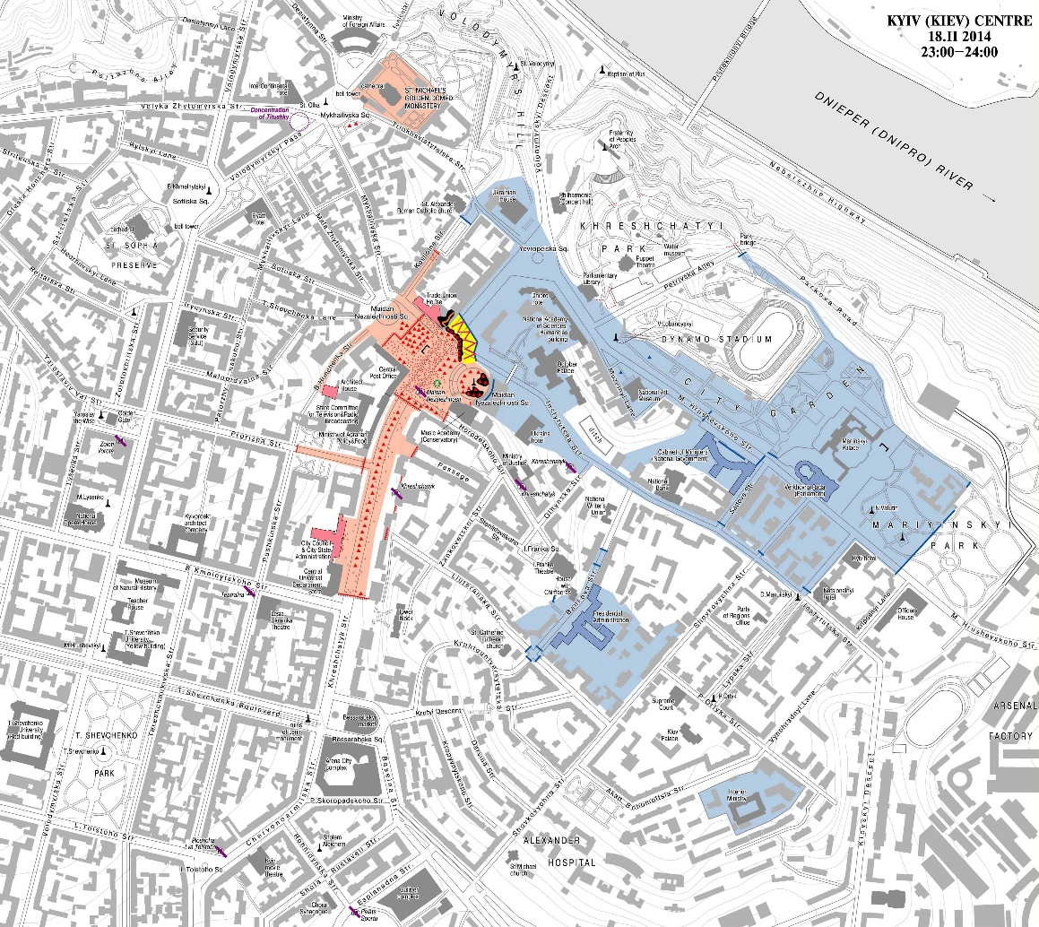

Карта середмістя Києва з розстановкою сил станом на 23:00. Рожевим кольором позначена територія Майдану; блакитним – розташування силовиків. Чорним – палаючі барикади та намети. Автор карти Дмитро Вортман. З колекції НМРГ.

Поза Майданом
На Трухановому острові в Києві знайшли тіло активіста з Донеччини Володимира Наумова (43 роки), якого у ніч із 17 на 18 лютого затримали беркутівці. У нього на шиї була пов’язана жовта хустина Самооборони Майдану.
Ближче до півночі, коли бійці внутрішніх військ та загонів спецпризначення вчергове намагалися захопити майдан Незалежності, на розі вулиць Великої Житомирської та Володимирської з’явилося угруповання тітушок.
Саме на цьому місці отримав смертельне поранення з вогнепальної зброї майстер декоративного садівництва Віталій Васільцов (Хмельницька область, 36 років). Він віз медикаменти для медпунктів, облаштованих у головному храмі Михайлівського Золотоверхого собору та у трапезній церкві Івана Богослова.
Так само на розі Великої Житомирської та Володимирської у ніч на 19 лютого отримав смертельні травми журналіст видання «Вести» В’ячеслав Веремій. Він намагався сфотографувати тітушок, перебуваючи в таксі. Журналіста витягли з машини, почали бити палицями, а потім вистрілили у груди. Він помер від завданих травм.
Загалом в результаті зіткнень 18 лютого загинули та отримали смертельні поранення 29 осіб, ще близько 500 протестувальників були поранені. Пресслужба Міністерства охорони здоров’я заявила, що того дня до лікарень звернулися близько 200 осіб.

19 лютого.
Події на майдані Незалежності
Напередодні близько 22:00 кілька інтернет-видань, зокрема LB та «Тиждень», повідомили про пожежу в Будинку Федерації профспілок, де розміщувались Штаб національного спротиву, харчові, побутові та медичні склади, координаційний та інформаційний центри, кухні та медпункт. О першій ночі з охопленої вогнем будівлі почалася евакуація поранених. Проте врятувати вдалося не всіх: після ліквідації пожежі на згарищі було знайдено тіла двох майданівців – Володимира Топія та Олександра Клітинського.
Ще один з евакуйованих, Юрій Пасхалін (Черкаська область, 30 років), який у проміжку між 00:00 та 01:00 отримав вогнепальне поранення та був спочатку доправлений до медпункту в Будинку Федерації профспілок, помер у лікарні майже одразу після прибуття.
Оборона Майдану тривала всю ніч. У цей період вогнепальне поранення голови отримав волинянин, який останні роки мешкав у Києві, Юрій Сидорчук (53 роки). Непритомним його відвезли до лікарні. Він помер 28 червня 2014 року, так і не вийшовши з коми.
О 00:45 отримав несумісні з життям травми член молодіжної дефлімпійської збірної України з боротьби Дмитро Максимов (м. Київ, 19 років).
О третій ночі барикаду на Хрещатику було зруйновано, а від Будинку Федерації профспілок до монумента Незалежності простягалася вогняна барикада.
До ранку вигоріло вщент наметове містечко. Силовикам вдалося витіснити мітингувальників з частини майдану Незалежності. Рано-вранці з підтримкою прибуло кілька автобусів активістів із західноукраїнських областей, що дозволило стримати наступ силовиків.
Того ж дня голова СБУ Олександр Якименко оголосив про початок проведення «антитерористичної операції», звинувативши учасників акцій у вандалізмі, мародерстві, убивствах, захопленні держустанов та застосуванні зброї.
Заява Якименка була засуджена не лише лідерами демократичного світу та опозиційними політиками, а й деякими соратниками Віктора Януковича. Ближче до вечора СБУ спростувала інформацію про початок антитерористичної операції, хоча про плани СБУ провести так звані антитерористичні операції «Бумеранг» і «Хвиля» повідомив народний депутат, перший заступник голови Комітету ВРУ з питань боротьби з організованою злочинністю і корупцією, генерал міліції Геннадій Москаль. Через кілька днів він оприлюднив низку відповідних документів, а у квітні 2014 року наявність планів операції була підтверджена СБУ.
Увечері того дня почалися переговори лідерів опозиції з Віктором Януковичем, після яких було оголошене перемир’я. Впродовж дня та наступної ночі активні дії у Києві не велись.

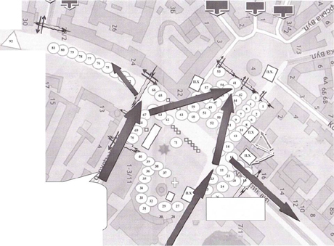

План операції «Бумеранг». З матеріалів, оприлюднених Геннадієм Москалем. З сайта
http://moskal.in.ua/?p=37230

Поза межами Майдану
Біля управління СБУ у м. Хмельницькому 19 лютого смертельні поранення отримали учасники місцевого Майдану Людмила Шеремет (71 рік) та Дмитро Пагор (21 рік), а на блокпосту на трасі Одеса–Київ загинув Віктор Чернець (36 років), якого збила автівка, ймовірно, з тітушками, що на великій швидкості рухалася у напрямку Києва.

20 лютого. Розстріли на Інститутській
Вранці на майдані Незалежності розпочався черговий етап протистояння між протестувальниками та силовиками. Близько п’ятої ранку пролунали перші постріли з боку силовиків. Тоді ж на Майдан прибуло нове підкріплення активістів із західних областей України. Близько 09:00 з боку будівлі Національної музичної академії України ім. П. І. Чайковського силовики намагалися прорватися на Майдан, однак майданівцям вдалося утримати позиції та змусити силовиків відступити.
О 08:53 силовики відступили з позицій біля монумента Незалежності та піднялися вгору Інститутською до верхнього виходу зі станції метро «Хрещатик».
О 08:55 демонстранти, помітивши відступ бійців внутрішніх військ, почали рухатися вгору вулицею Інститутською, намагаючись відновити контроль над звільненою територією, яку вони були змушені залишити 18 лютого. Розпочався перший наступ протестувальників, який тривав із 08:55 до 09:07. У цей час смертельного поранення зазнали Олександр Балюк (Житомирська область, 39 років), уродженець Грузії Георгій Арутюнян, який останні роки проживав у м. Рівному (50 років), фермер Богдан Вайда (Львівська область, 48 років), Максим Шимко (м. Вінниця, 33 роки). О 09:08 отримали смертельні вогнепальні поранення історик Богдан Сольчаник (Львівська область, 28 років) та підприємець Андрій Саєнко (Черкаська область, 51 рік). Після загибелі побратимів протестувальники відступили, але невдовзі повторили спробу відтіснити силовиків від Міжнародного центру культури і мистецтв Федерації профспілок України (Жовтневого палацу) та вгору по Інститутській.
О 09:10 та 09:11 на схилах та біля сходів до Жовтневого палацу смертельно поранено Віталія Коцюбу (Львівська область, 31 рік), підприємця Олексія Братушку (м. Суми, 38 років), машиніста-залізничника Богдана Ільківа (Львівська область, 51 рік).
У часовому проміжку з 09:16 до 09:21 смертельних вогнепальних поранень зазнали будівельник з Київщини Ігор Пехенько (м. Вишгород, 43 роки), Василь Мойсей (Волинська область, 21 рік), Василь Аксенин (м. Чернівці, 52 роки), Іван Тарасюк (Волинська область, 21 рік), Ігор Дмитрів (Івано-Франківська область, 30 років).
О 09:22 куля поцілила будівельника зі Львова Андрія Дигдаловича (40 років), який намагався допомогти смертельно пораненому Ігореві Дмитріву.
Із 09:22 до 09:29 загинули 11 майданівців: Назар Войтович (Тернопільська область, 17 років), Іван Бльок (Львівська область, 40 років), Сергій Байдовський (Волинська область, 23 роки), Андрій Мовчан (м. Київ, 34 роки), Сергій Кемський (м. Керч, 32 роки), Микола Дзявульський (Хмельницька область, 55 років), Валерій Опанасюк (Рівненська область, 42 роки), Анатолій Корнєєв (Хмельницька область, 53 роки), Сергій Бондарчук (Хмельницька область, 52 роки), Ігор Костенко (Тернопільська область, 23 роки), Олександр Щербанюк (м. Чернівці, 46 років).
20 майданівців загинули та один отримав смертельне поранення у проміжок часу від 09:41 до 11:43. Це Едуард Гриневич (Волинська область, 28 років), Олег Ушневич (Львівська область, 31 рік), Анатолій Жаловага (Львівська область, 33 роки), Володимир Жеребний (Львівська область, 28 років), Роман Варениця (Львівська область, 35 років), Роман Точин (Львівська область, 43 роки), Юрій Паращук (м. Харків, 47 років), Ігор Ткачук (Івано-Франківська область, 38 років), Володимир Зубенко (м. Харків, 22 роки), Іван Пантелєєв (Донецька область, 32 роки), Устим Голоднюк (Тернопільска область, 19 років), Роман Гурик (Івано-Франківська область, 19 років), Євген Котляр (м. Харків, 33 роки), Микола Паньків (Львівська область, 39 років), Олександр Царьок (Київська область, 55 років), Володимир Чаплінський (Київська область, 44 роки), Йосип Шілінг (Львівська область, 61 рік), Віктор Чміленко (Кіровоградська область, 52 роки), Олександр Храпаченко (м. Рівне, 26 років), Леонід Полянський (Вінницька область, 38 років), Віталій Смоленський (Черкаська область, 29 років).
Після ранкових подій стрілянина на певний час припинилася. Однак о 16:45 куля влучила у киянина Володимира Мельнічука (39 років), який стояв біля входу в Жовтневий палац. Він став останнім загиблим того дня, але не останнім у списку Героїв Небесної Сотні.
Загалом 20 лютого загинули та отримали смертельні поранення 48 осіб і 4 працівників органів внутрішніх справ.
Масові розстріли беззбройних людей на Майдані стали переломним моментом у перебігу Революції Гідності та призвели до стрімкого падіння режиму Януковича. О 22:30 Верховна Рада України ухвалила постанову про засудження насильства в країні та заборонила проведення антитерористичної операції з використанням будь-яких різновидів зброї та спеціальних засобів проти громадян України.
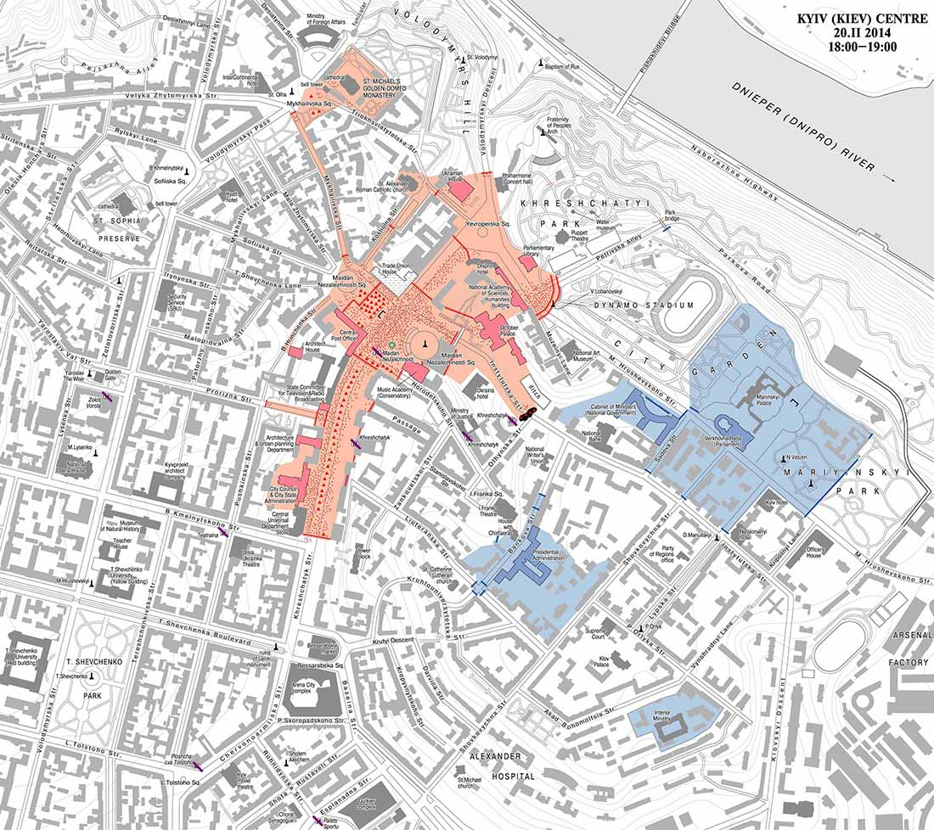
Карта середмістя Києва з розстановкою сил 20 лютого 2014 року станом на 18:00. Рожевим кольором позначена територія Майдану, блакитним – розташування силовиків. Автор карти Дмитро Вортман. З колекції НМРГ

Окрім названих активістів, упродовж січня – квітня 2014 року за різних обставин, подеколи до кінця не з’ясованих, загинули ще кілька учасників Майдану, які поповнили лави Героїв Небесної Сотні. Серед них, зокрема, Віктор Хомяк (Волинська область, 55 років), учасник Революції Гідності, тіло якого зі слідами катувань було знайдено 27 січня повішеним на каркасі металевої ялинки («йолки»), що стояла на майдані Незалежності; Сергій Синенко (м. Запоріжжя, 35 років), учасник Автомайдану Запоріжжя та Дніпропетровська, якого живцем спалили в його автомобілі 13 лютого 2014 року на кордоні Запорізької та Дніпропетровської областей; Андрій Цепун (м. Київ, 35 років), який разом з іншими активістами 20 лютого блокував в’їзд до столиці, а пізно ввечері був жорстоко побитий та помер унаслідок черепно-мозкової травми; Олександр Подригун (Хмельницька область, 42 роки), учасник Революції Гідності, якого 21 лютого знайшли з важкими травмами голови, що стали причиною його смерті 23 лютого; волонтерка Ольга Бура (Львівська область, 27 років), яка померла 10 березня через рану, отриману на Майдані; Давид Кіпіані (Грузія, 33 роки), який брав активну участь у подіях 20 лютого, а в ніч на 21 лютого помер через серцевий напад; Михайло Костишин (Івано-Франківська область, 42 роки), який помер 26 лютого від травм, отриманих 27 січня під час сутичок із силовиками на вул. Грушевського; Андрій Позняк (Київська область, 25 років), учасник Революції Гідності, якого зі смертельним вогнепальним пораненням у голову було знайдено у центрі Києва 3 березня 2014 року; журналіст Василь Сергієнко (Черкаська область, 57 років), який неодноразово приїздив на київський Майдан та якого закатували в лісі неподалік Корсунь-Шевченківського 4 квітня 2014 року.

21 лютого
Верховна Рада України ухвалила Закони «Про відновлення дії окремих положень Конституції України» та «Про недопущення переслідування та покарання осіб з приводу подій, які мали місце під час проведення мирних зібрань, та визнання такими, що втратили чинність, деяких законів України».
Після опівдня силовики залишили урядовий квартал та середмістя Києва.
У другій половині дня на Майдані розпочалося прощання із загиблими 18–20 лютого. Після відспівування загиблих проводжали в останню путь вигуками «Герой», «Герої не вмирають!» та піснею «Пливе кача по Тисині».
Пізно увечері стало відомо, що Віктор Янукович з довіреним колом охорони о 22:40 вилетів у Харків, але у засобах масової інформації ці факти були оприлюднені лише наступного дня.

22 лютого
Верховна Рада України 328 голосами підтримала постанову «Про самоусунення Президента України від виконання конституційних повноважень». Відповідно до постанови, Віктор Янукович оголошувався таким, що у неконституційний спосіб самоусунувся від виконання своїх конституційних обов’язків Президента України. Відповідно до пункту 7 частини першої статті 85 Конституції України позачергові вибори Президента України було призначено на 25 травня 2014 року. Того ж дня виконувачем обов’язків Президента та головою Верховної Ради став Олександр Турчинов.
Однак боротьбу за Україну не було завершено. У лютому Росія окупувала АР Крим та почала гібридну війну на Сході України.

Після Революції Гідності
Перемога Майдану посилила сепаратистські рухи на Сході країни, підтримувані керівництвом Російської Федерації, яке не бажало змиритися із втратою впливу на Україну. Багато членів Самооборони Майдану рушили на Донбас захищати українські землі від проросійських збройних угруповань, деякі активісти брали участь у заходах на підтримку територіальної цілісності держави. Після подій у Києві список Героїв Небесної Сотні продовжував поповнюватися майданівцями, які загинули на Донбасі. Зокрема, 13 березня 2014 року у Донецьку відбувся мітинг «За єдину Україну». Одним з охоронців маніфестантів був 22-річний донеччанин, член ВО «Свобода», активіст Майдану Дмитро Чернявський. Після завершення мітингу група озброєних проросійських бойовиків напала на учасників акції. Захищаючи мирних протестувальників, Дмитро отримав ножове поранення у живіт, яке виявилося смертельним.
У квітні від рук проросійських бойовиків на Донеччині загинули ще троє учасників Революції Гідності. Серед них депутат Горлівської міської ради Володимир Рибак, який очолив місцевий антисепаратистський рух. 17 квітня він намагався зняти прапор так званої ДНР з будівлі Горлівської міськради та встановити державний прапор України, а під вечір того ж дня був викрадений невідомими особами.
Того ж дня неподалік Слов’янська бойовики взяли у полон активістів «Правого сектора» Юрія Дяковського та Юрія Поправку, які разом із ще трьома товаришами вирушили з Києва для вивчення обстановки у місті. 19 квітня тіла Юрія Поправки та Володимира Рибака зі слідами катувань були виявлені у річці Казенний Торець біля селища Райгородок Слов’янського району Донецької області. А 28 квітня там же знайшли тіло Юрія Дяковського.

Окремі фрагменти спогадів учасників Революції Гідності

18 лютого 2014 року
Оксана Білозерська. Спогади про ніч з 18 на 20 лютого. «18 лютого 2014 року зранку колона з Майдану прийшла в Маріїнський парк. На чолі колони йшли політики – точно пам’ятаю, що був Олег Тягнибок. Я бігла з фотоапаратом попереду і потрапила до парку в числі перших. Майже одразу залізла на високе дерево, за мною туди заліз громадський активіст, колишній військовий пан Олександр Ушинський. Він хотів прив’язати високо на дереві український прапор, прив’язав його і залишився – вочевидь, підстрахувати мене.
Що будуть сутички з «Беркутом» – в принципі, було зрозумілим, бо протести вдруге (як перед 19 січня) зайшли у глухий кут, і похід до Верховної Ради, явна спроба з нього вибратись, передбачувано мав закінчитись новим побоїщем. Але масштабів його я, звичайно, не могла собі уявити.
Силовиків і мітингувальників розділяв паркан з металевих секцій. Попереду повстанців стояла котрась із сотень, всі в одностроях і металевих касках. Силовики (вочевидь, ВВшники) були у чорній формі, в екіпіровці, зі щитами, у три ряди. За ними на певній відстані стояли тітушки, теж непогано екіпіровані, деякі в одностроях, деякі в касках. Дуже скоро «прогалина» між ВВшниками і тітушками заповнилась беркутами. Повстанців було багато, але фізично здатних битися (молодих підготовлених чоловіків) було явно менше, ніж їхніх противників, і я ще якийсь час думала, що на атаку вони не наважаться.
Наважились. Першим в атаку пішов лівий фланг, за ним напіддав центр, беркути відступили ближче до ВР і почали відстрілюватись гумовими кулями. У поліцію летіли коктейлі Молотова, ті кидали у повстанців гранати. Тітушня, використовуючи замість щитів дверцята від вуличних біотуалетів, жбурлялася камінням.
Я встигла побачити беркута, що цілиться у мене, і сховалась за стовбур, куля влучила у дерево. А якби влучив у мене – гарантоване падіння з дерева і зламаний, враховуючи висоту, хребет. Нагадаю, що ніякої зброї при мені не було, були в одній руці фотоапарат, в іншій відеокамера, також на мені був помаранчевий жилет і шолом з написами «Преса»…
Далі я знімала на Інститутській. У мене була дуже вигідна позиція – у ніші, звідки можна було знімати одночасно обидві сторони – і силовиків, і повстанців. Туди не залітало каміння і кулі, але періодично забігали беркути, коли їм вдавалося відтіснити майданівців і захопити нову територію. За деякий час поліцію відганяли на «старі рубежі», і ця ситуація повторювалась кілька разів. Один із беркутів забіг у нішу, вдарив мене кийком по ребрах і зірвав із шиї журналістський бейджик.
Було багато вибухів, газу, каміння.
В якийсь момент поруч зі мною в ніші опинилася літня жінка. Вона затулялася металевим щитом, підібраним десь на полі бою. Була дуже злякана. Я сказала їй віддати щит котромусь із хлопців, йому він потрібніший, а її за цей щит беркути просто уб’ють. Вона не одразу зрозуміла, що я їй кажу, але зрештою послухалась.
Ще за кілька хвилин двоє беркутів затягли до ніші попідруки щуплявого чоловіка років 50 з пробитою головою. Це був не майданівець, а випадковий перехожий, якому від цих беркутів дісталося. Зрозумівши свою помилку, вони затягли дядька у нішу і наказали не висовуватись, щоб йому не дісталося ще гірше, і побігли далі. Бабуся забідкалась, дістала шматок якоїсь білої тканини і почала витирати йому кров…
Бій тривав, беркути забарикадувалися поставленими на попа автомобілями і стріляли з-за цих укриттів, а повстанці кидали димові шашки – робили стрілкам задимлення. В якийсь момент беркути почали стріляти не гумовими, а металевими кулями 12-го калібру. Я побачила, як одна така куля з металевим звуком відрекошетила від чогось і впала на асфальт між мною і беркутами. Я на той момент вже надихалась газом по саме несхочу і не дуже добре тямила, що відбувається. Побачивши кулю, вирішила, що це Доказ і я маю обов’язково його забрати. Тож вистрибнула з відносно безпечної ніші і, пригинаючись, зигзагами побігла до тієї кулі. Беркути не стріляли, вочевидь, їм було цікаво дивитись, що я роблю, а може, думали, що просто хочу звідти втекти. Я підбігла до кулі, схопила її і притьмом кинулась назад в укриття. Ті почали стріляти, але зреагували запізно, я встигла сховатись. І тут-таки до мене дійшло, що я сама загнала себе у пастку – втекти не можу, бо стрілятимуть, а якщо не втечу, вони, коли вчергове прорвуться сюди, просто заб’ють мене ногами.
І тут стало мені страшно. З цього приводу я просто принишкла і нічого не робила. А потім бачу – з боку повстанців мені махає рукою незнайомий чоловік в помаранчевому журналістському жилеті. Не махає, а відчайдушно жестикулює, показуючи, щоб я втікала звідти до повстанців. Вочевидь, він усе бачив. Він показує мені: «втікай!» – а я руками показую: «ні, боюся, будуть стріляти». І от він, після кількох спроб мене умовити, плюнув і сам пішов за мною. Підняв руки і повільно вийшов на відкрите. Беркути не стріляли, дивилися. Коли він вже трохи пройшов, мені стало соромно, що незнайома людина ризикує заради мене, і я щодуху кинулася до нього, і він схопив мене і затяг до повстанців. Беркути стріляли, чи влучили у нього – не пам’ятаю, один раз влучили у мене, але це могло бути і на кілька секунд – чи хвилин – пізніше… Я погано пам’ятаю, бо далі одразу пішов беркутівський прорив, вони буквально розкидали людей і захопили разом усю видиму мені частину вулиці. Пам’ятаю, що стояла впритул до стіни, буквально влипнувши у неї, і бачила, як літали кийки.
А далі вони відходили – спини, спини у бронежилетах з написами «Міліція», – а за ними лишалися лежати поранені і вбиті. І я пішла по затягнутій світлим димом вулиці у бік Верховної Ради, мене хитало, йшла повільно і все навкруги бачила якось сповільнено. Бачила, як до поранених бігли медики, пораненим беркутам теж надавали допомогу. Беркути поводилися по-різному. Деякі силою забирали поранених у медиків, кидали їх на землю і стрибали на них. Деякі, коли медики забирали у них затриманих поранених, робили вигляд, ніби не помічають цього.
А далі я побачила три мертві тіла – якось по неприродних позах одразу зрозуміла, що вони мертві – і біля них був той журналіст, що мене врятував, він їх знімав. І це побачили силовики у чорній формі – не беркути, ВВшники. Вони розбили журналісту фотоапарат і сильно побили. В тому числі, вдарили чимось в обличчя – у нього в районі вилиці утворилася глибока вм’ятина. Він стояв на колінах, а вони обшукували його речі. І я це все зняла на фото. Далі в мені зійшлися у боротьбі інстинкт репортера і, перепрошую за пафос, людяність. Репортер, якому пощастило відзняти такі кадри, має негайно втікати, щоб їх не відібрали і не знищили. Врешті-решт, він має рацію, бо такі зйомки треба берегти для суду. Але я не могла покинути його у біді! І допомогти теж нічим не могла. Почала крутити головою і помітила вдалині медиків. Стала стрибати, махати руками і привертати їхню увагу. Медики прийшли і забрали пораненого журналіста. Він назвав тоді мені своє ім’я – Анатолій Морозов, сказав, що він з «Громадського», і попросив повідомити в редакцію. Здається, я це зробила – через когось із колег…».

20 лютого 2014 року
Активіст Андрій Андреєв (псевдо «Festival»). «Я добіг до моста і разом з іншими кинувся лізти по схилу до Жовтневого. Ми бачили як відступає, стріляючи з калашів, чорна рота «Беркута». Далі ми з хлопцями через бокові двері ввірвалися всередину в Жовтневий палац і почали його обшукувати. Хтось побіг до підвалу, хтось на дах. Коли я через якийсь час вибіг на вулицю, то там був суцільний жах – постійно несли поранених і вбитих. Ми кинулися вперед повз Жовтневий, добігли до найпершої барикади нагорі Інститутської. І вже там за кілька секунд двох хлопців, які бігли разом зі мною, просто скосила куля. Я бачив, як беркути попереду стріляли в нас, як вони клали свої калаші на барикаду і валили просто в наш бік. Від побаченого там мені стало дуже погано. Можливо, я навіть втратив свідомість, бо просто не пам’ятаю, що було далі. Отямився від того, що якийсь старший чоловік, здається, афганець з чорним від диму лицем, таким, що лише одні очі світилися, почав мене штурхати, говорив щось про те, що це війна і революція, що революцій без крові не буває. Я дуже вдячний йому за те, що він мене тоді привів до тями. …Там на Першій барикаді головним завданням було запалити вогонь і димом сховати майданівців від снайперів. Ми закидали шини, підсовуючи їх палками, щоб не виставляти голову вище барикади, далі закидали туди коктейль і підпалювали. Потім я помагав виносити хлопця, який загинув недалеко. Ми занесли його на Майдан. Десь через місяць я дізнався, що це був мій земляк Едуард Гриневич».

До питання втручання Російської Федерації y події в Україні

Фрагмент з інтерв’ю начальника управління спеціальних розслідувань Головного слідчого управління Генеральної прокуратури України Сергія Горбатюка: «Питання участі представників РФ, впливу на події, які відбувалися, досліджуються слідчими Генпрокуратури. І дані про те, що цей слід був, є. Як мінімум, я вам розповідав про те, що на підставі постанови уряду про введення в дію спецзасобів посиленої дії в Україну було поставлено велику кількість світло-шумових гранат, сльозоточивих та інших спецзасобів міліцейських. І ці спецзасоби поставлялися безкоштовно РФ як гуманітарна допомога».

Заява народного депутата України Геннадія Москаля: «…я добровільно передам слідчій групі ГПУ решту матеріалів, які вказують на причетність до кривавих подій міністра МВС В. Захарченка (котрий особисто заявив 20 лютого, що віддав наказ про застосування бойової зброї), його заступника В. Ратушняка, начальника департаменту громадської безпеки МВС О. Крикуна, командувача внутрішніх військ МВС С. Шуляка, в.о. начальника ГУМВС у м. Києві В. Мазана, голови СБУ О. Якименка, його першого заступника В. Тоцького, начальника УСБУ в Києві та Київській області О. Щоголєва, командирів підрозділу СБУ «Альфа»… Допомогу в підготовці спецоперацій МВС та СБУ надавав колишній перший заступник ГРУ Російської Федерації, котрий проживав у готелі «Київ» (його проживання й харчування оплачувала СБУ). Українська влада задіяла фахівця з Росії, оскільки наш очільник СБУ виявився льотчиком, а міністр МВС — ОБХСС-ником. Всі дані росіянина будуть надані Генпрокуратурі, а ступінь його вини хай визначає слідство. Крім того, я готовий передати Генпрокуратурі матеріали, які вказують, що при силовому розгоні акцій протесту МВС та СБУ діяли, як організоване злочинне угруповання».

Слідство та судові справи щодо злочинів проти Майдану

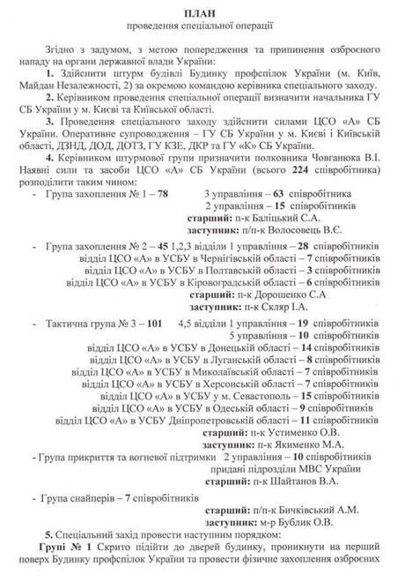 | 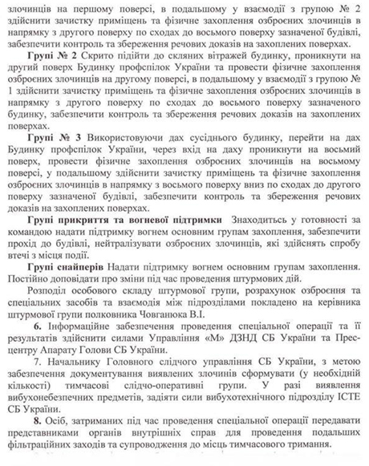

З матеріалів, оприлюднених Геннадієм Москалем. З сайту http://moskal.in.ua/?p=37230

21 лютого 2014 року в мережі з’явився запис перехопленої розмови осіб, які стріляли у протестувальників. Крізь звуки стрільби і переклички було чути короткі фрази російською «работаем» («працюємо», тобто «стріляємо»), «плюс» (зрозумів), «мінус» (ні, не зрозумів). Кожне «працюємо» – одне людське життя. І ще цитата: «Работаем – будем «Беркут» прикрывать». Цей фрагмент, на думку авторки книжки «Майдан. Нерассказанная история» Соні Кошкіної – доказ того, що «Беркут» і стрільці були самі по собі, однак і перші, і другі винні у кровопролитті на Інститутській.
Станом на сьогодні в кримінальній справі про масові розстріли на Інститутській основними фігурантами є Янукович та Захарченко, а виконавцями – Садовник, Ратушняк, Кусюк, Шуляк та інші беркутівці. У своїй книжці «Майдан. Нераcсказанная история» Соня Кошкіна називає спецроту «Беркута», яка була укомплектована автоматами Калашникова, основними виконавцями наказів Захарченка. Окрім спецроти, за її свідченнями, на даху будівлі Кабміну перебували підрозділи СБУ «Альфа» та «Сокіл», а на Адміністрації президента і Будинку з химерами – охоронці УДО. «При цьому вищеназвані: УДО, «Альфа» та «Сокіл», повернувшись після цих подій до себе на базу, здали патрони, які отримали напередодні. Усі, окрім «Беркута». «Беркут» свої патрони використав уповні. Однак скільки точно було використано – невідомо – усю документацію з цього приводу вони, як зазначалося, знищили».
Упродовж 7 років у судах було заслухано 86 судових справ стосовно 176 осіб. До відповідальності притягнуто 343 особи (34 високопосадовці, 185 силовиків, 16 прокурорів, 14 суддів, 70 цивільних). Станом на кінець 2020 року у ДБР перебувало 80 кримінальних проваджень, досудове розслідування в яких триває.
Єдиний вирок за вбивство Героя Небесної Сотні отримав організатор тітушок Юрій Крисін. Слідство у справі вбивства журналіста В’ячеслава Веремія з’ясувало, що члени кримінальних угруповань Джалал Алієв і Юрій Крисін були безпосередніми винуватцями загибелі журналіста. Алієву вдалося втекти, а Крисіна спочатку було засуджено Шевченківським районним судом «за хуліганство», але після громадського обурення справу передали до Апеляційного суду Києва, який 13 червня 2018 року засудив його до 5 років позбавлення волі.
Станом на початок 2021 року судові рішення щодо безпосередніх виконавців стрільби по протестувальниках відсутні. Європейський суд з прав людини, який 21 січня 2021 року ухвалив п’ять рішень за позовами учасників протестів 2013–2014 років у Києві, Харкові та Дніпрі, дійшов висновку, що в ескалації насильства на Майдані винні працівники органів внутрішніх справ. Судді Європейського суду з прав людини у Страсбурзі визнали, що Українська держава порушила фундаментальні права учасників Євромайдану: право на мирні зібрання, заборону тортур і нелюдського ставлення, незаконні арешти і затримання, право на недоторканність особистого життя та ефективне розслідування злочинів. Принагідно слід відзначити, що МВС ще 20 лютого 2014 року не заперечувало свою участь у розстрілах і намагалося обґрунтувати правомірність своїх дій. Тодішній міністр внутрішніх справ Віталій Захарченко заявив через кілька годин після появи інформації про масові розстріли на Майдані: «Перемир’я порушено, екстремісти продовжують нападати. В рамках роботи Антитерористичного центру при Службі безпеки України мною підписані відповідні накази. Правоохоронцям видано бойову зброю, і вона буде застосована у відповідності до Закону про міліцію».

ВШАНУВАННЯ ГЕРОЇВ НЕБЕСНОЇ СОТНІ
В ДІЯЛЬНОСТІ НАЦІОНАЛЬНОГО МУЗЕЮ РЕВОЛЮЦІЇ ГІДНОСТІ

З метою вшанування Героїв Небесної сотні та збереження пам’яті про учасників і події Революції Гідності на виконання розпорядження Кабінету Міністрів України від 18 листопада 2015 року № 1186–р було створено Національний меморіальний комплекс Героїв Небесної Сотні – Музей Революції Гідності (далі – НМРГ). Це багатоцільова науково-дослідна та культурно-освітня інституція. Її створення стало важливим кроком у формуванні політики національної пам’яті, яка спрямована на збереження інформації про боротьбу за права та свободи людини в новітній історії України та розкриття особливостей цієї боротьби. З моменту свого заснування Музей Революції Гідності прагне стимулювати, підтримувати та ініціювати низку комеморативних практик, які є не лише публічними актами згадування про Революцію Гідності та її героїв, засобом осмислення тих подій, а й інструментом комунікації Музею із суспільством. Серед цих практик, зокрема, соціальні кампанії, пам’ятні заходи та колективні ритуали, заснування відзнак, підготовка друкованих видань, відеопродукції тощо.
Основне завдання заходів – не перетворити пам’ять про Героїв на пасивне згадування, а спонукати суспільство до активних дій, творчості, осмислення та усвідомлення власної відповідальності за країну.
У даному розділі представлено низку комеморативних практик, які були ініційовані, підтримані та популяризовані Національним музеєм Революції Гідності для вшанування пам’яті Героїв Небесної Сотні, подвигу учасників Революції Гідності.
Запропоновані матеріали будуть корисними для підвищення історичної грамотності та патріотичного виховання підростаючого покоління, зокрема педагогам для проведення уроків історії, виховних годин, пам’ятних заходів; медійникам при підготовці передач про історичні події новітньої доби та сучасні практики пошанування; працівникам органів державної влади при підготовці публічних виступів, відповідних тематичних публікацій, змістовного наповнення, ініціювання та проведення пам’ятних заходів у регіонах; а також широкому колу громадян для підвищення рівня обізнаності про події та учасників Революції Гідності, національної самосвідомості, що є вкрай важливим з огляду на сучасні події російсько-української війни на Сході України, усвідомлення необхідності недопущення подібних злочинів проти людяності у майбутньому.

Соціальні кампанії

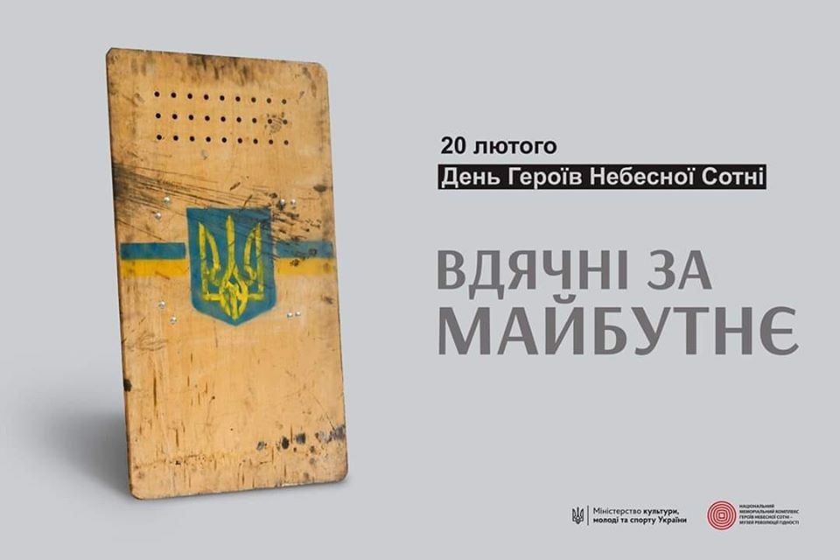
До Дня Героїв Небесної Сотні Музей ініціював інформаційну кампанію з гаслами: «Вдячні за гідність!», «Вдячні за свободу!», «Вдячні за майбутнє!». Більше інформації можна знайти за посиланням: https://drive.google.com/drive/folders/1NqhtxWQgJLjHwFMWuVuu_dFD_IErktdJ?fbclid=IwAR3ZCIsahsPzzzcXM13yzzGQEdR2ICfINCXrYF5x4PBDitxjpUu_wRuAgOM
Художник Олександр Ком’яхов презентував логотип Дня Героїв Небесної Сотні – трафаретне стилізоване зображення, у якому використано алюзію композиції на культову світлину встановлення прапора над Іводзімою 1945 року, що стала свого часу для американців символом скорої перемоги та закінчення Другої світової війни. Метою автора було асоціативно утвердити образ Героїв Небесної Сотні як переможців. Також було запроваджено використання спеціального хештега #ЦеПроСвободу разом із лого, зокрема у соцмережах. За цим хештегом можна відстежувати як, хто і де поширює матеріали на цю тему протягом року. Більше інформації за посиланням: http://maidanmuseum.org/uk/node/672.
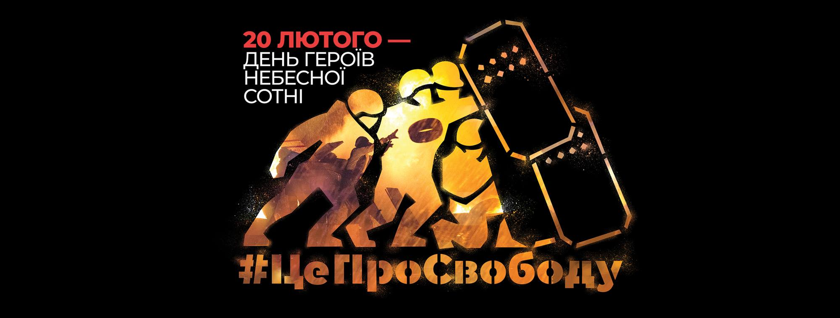

Крім цього, Музей запустив онлайн-флешмоб #бути_гідним. За цим хештегом можна знайти десятки дописів, де користувачі соцмереж діляться спогадами й роздумами про Помаранчеву революцію та Євромайдан. А символом акції стала синьо-жовта стрічка, яку всі охочі могли пов’язати на рукав, сумку чи автомобіль. Більше інформації за посиланням: https://www.facebook.com/uinp.gov.ua/videos/2776223719299988.
Цьогоріч художник-графік Микола Гончаров зобразив поруч із написом на чорному тлі силуети гвоздик. Крізь одну з них, обв’язану синьо-жовтою стрічкою, видніється небесна блакить. Інші, червоні, символізують пролиту кров – ціну свободи. Більше інформації за посиланням: http://maidanmuseum.org/uk/node/1392.
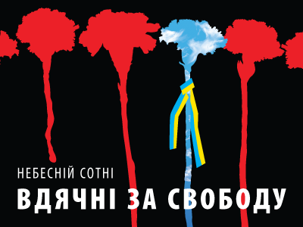

Пам’ятні заходи

Вшанування Героїв Небесної Сотні не є разовою акцією, яку НМРГ щорічно проводить 20 лютого. Діяльність Музею спрямована на те, щоб відповідні комеморативні практики актуалізувалися упродовж yсього року. З цією метою було ініційовано низку заходів.
Промені Гідності. Вперше проєкт презентували до першої річниці розстрілів на Майдані, запаливши лазерні промені, які символізують душі загиблих, з тих місць, де загинули Герої Небесної Сотні: на вулицях Інститутській та Михайла Грушевського, а також на майдані Незалежності.
До другої річниці створення Музею, 18 листопада 2017 року, світлову інсталяцію встановили на місці майбутнього меморіально-музейного комплексу. Відтоді щорічно 20 лютого у межах відзначення Дня Героїв Небесної Сотні на Алеї Героїв Небесної Сотні на місцях загибелі учасників Революції Гідності Музей запалює 107 променів.

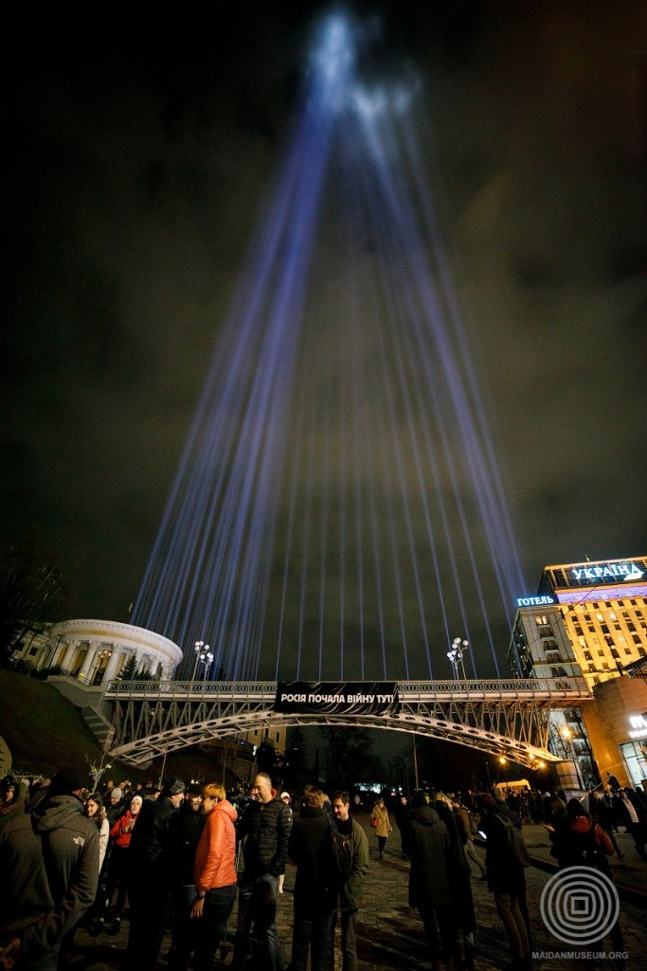

Промені Гідності. З колекції НМРГ.
Мальви пам’яті. Цю акцію, присвячену Героям Небесної Сотні та воїнам російсько-української війни, засновано Музеєм у травні 2020 року до Дня Героїв. 23 травня 2020 біля портретів загиблих учасників Революції Гідності на Алеї Героїв Небесної Сотні та Стіни Пам’яті біля Михайлівського собору було викладено паперові мальви, зроблені родичами загиблих.
У серпні 2020 Музей Революції Гідності спільно з Українською спілкою ірисів та київським осередком Громадської організації «Родина Героїв Небесної Сотні» організували висаджування спеціального сорту ірисів – «Героям Небесної Сотні», який вивів селекціонер Геннадій Мамченко. Цим сортом уквітчали пам’ятні місця Києва та й інших регіонів України. Зокрема, на території Михайлівського собору та алеї Героїв Небесної Сотні, у сквері імені Володимира Мельнічука у Києві, на алеї Героїв Небесної Сотні в Обухові на Київщині, біля пам’ятників Героям Небесної Сотні у Миколаєві та на Тернопільщині.

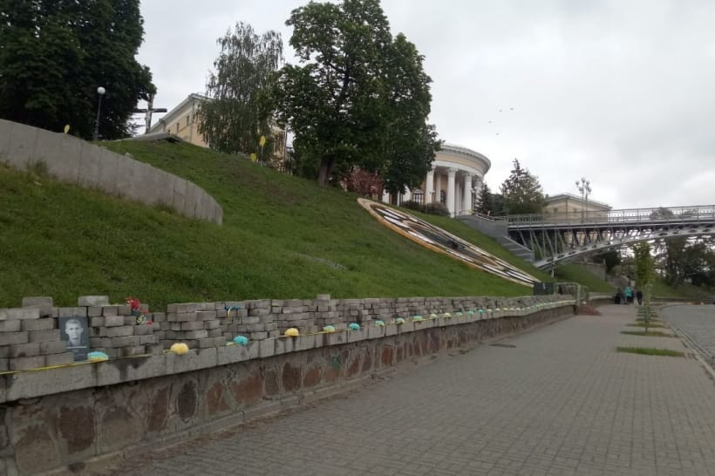

Мальви пам’яті на алеї Героїв Небесної Сотні. З колекції НМРГ.

День народження Героя та Дзвін Гідності.

День народження Героя та Дзвін Гідності. Цей комеморативний проєкт, ініційований НМРГ, має на меті привернути увагу широкої громадськості до подвигу кожного з Героїв Небесної Сотні. Він започаткований 1 січня 2021 року. Для реалізації проєкту був виготовлений 70-кілограмовий «Дзвін Гідності» над яким працював Сергій Назаревич, автор карильйонів у церквах Києва, тональних комплексів дзвонів, а також творець «Дзвону пам’яті», що на подвір’ї Міністерства оборони вшановує захисників України, які загинули внаслідок російської збройної агресії. На «Дзвоні Гідності» вміщено напис: «Слава Україні! Небесній Сотні Слава!». Для основи дзвону використано зображення київського графіка Олександра Ком’яхова. Автором концепції Дзвону є художник і дизайнер НМРГ Олександр Бриндіков.

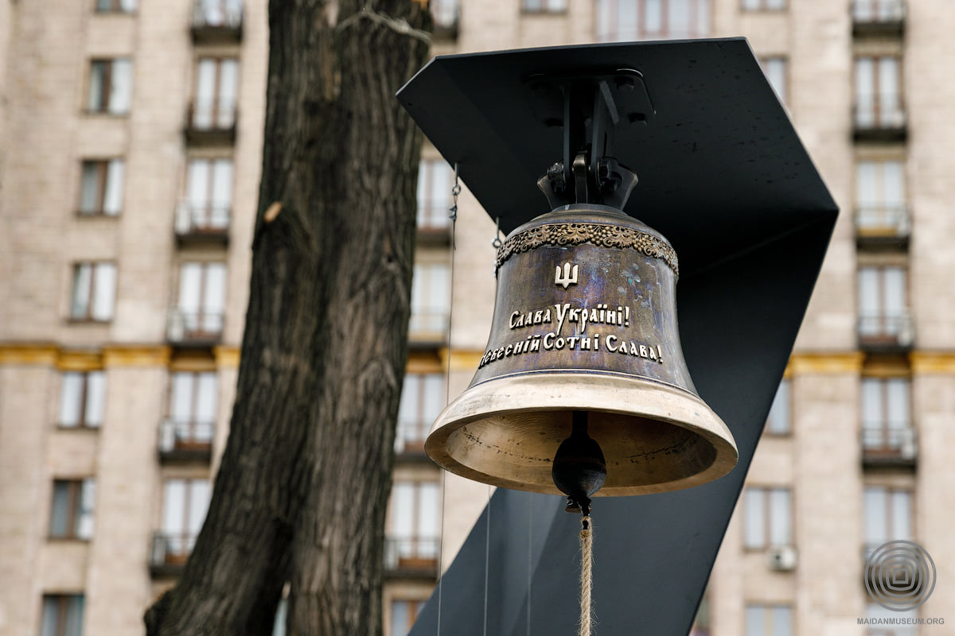

Дзвін Гідності на Алеї Героїв Небесної Сотні у Києві. З колекції НМРГ.

За задумом, у Дзвін битимуть у день народження кожного з Небесної Сотні, а 20 лютого він ударятиме 107 разів – відповідно до кількості Героїв Небесної Сотні.
Персональне вшанування кожного з Небесної Сотні є важливою практикою інституалізації суспільної пам’яті про події Революції Гідності, розширення загальнодоступних форм пошанування пам’яті загиблих, що слугує, у тому числі, впровадженню в суспільстві моральних імперативів, гідних поваги та наслідування. Більше інформації за посиланням: http://maidanmuseum.org/uk/node/1350.

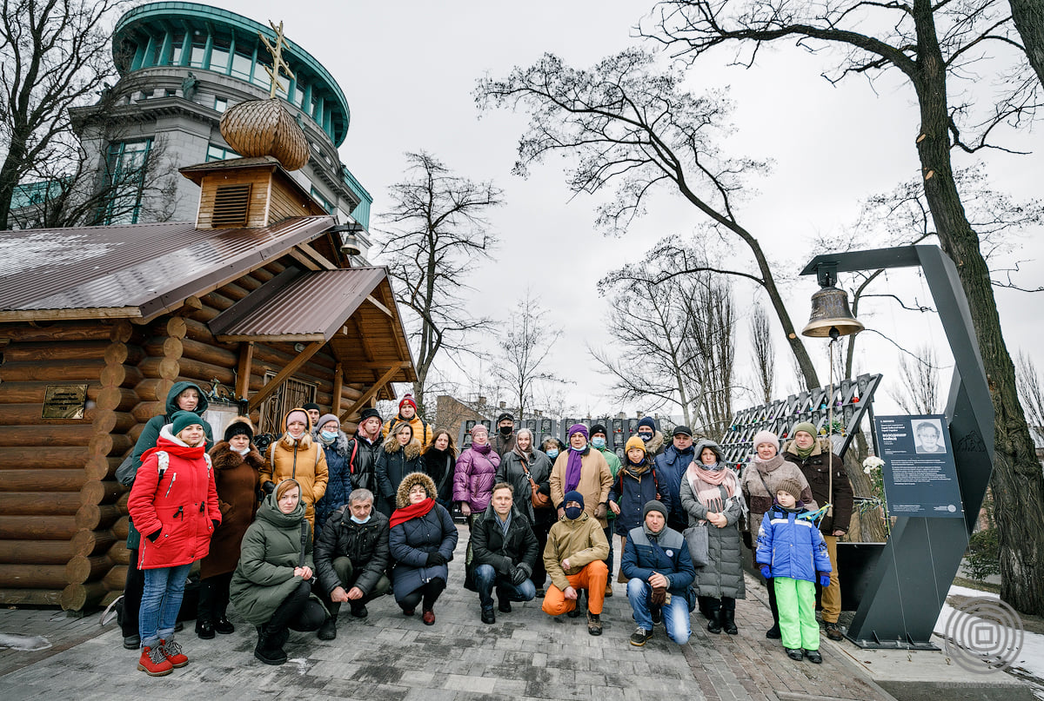
У день народження Героя Небесної Сотні Володимира Бойківа. З колекції НМРГ.

Про День народження Героя, його біографію та участь у подіях Революції Гідності нагадуватиме також Історичний календар, розміщений на сайті Музею: http://maidanmuseum.org/uk/history/2014-02-15

Молебні, пам’ятна хода

Музей Революції Гідності активно долучається до низки заходів за участі представників влади, родин Героїв Небесної Сотні, майданівців, бійців і ветеранів АТО/ООС, громадських активістів та усіх небайдужих громадян. Це, зокрема, традиційні молебні, панахиди за Героями біля Екуменічного храму Української греко-католицької церкви Архистратига Михаїла та Українських Новомучеників УГКЦ й хреста на алеї Героїв Небесної Сотні, у Михайлівському Золотоверхому соборі, а також хода пам’яті.

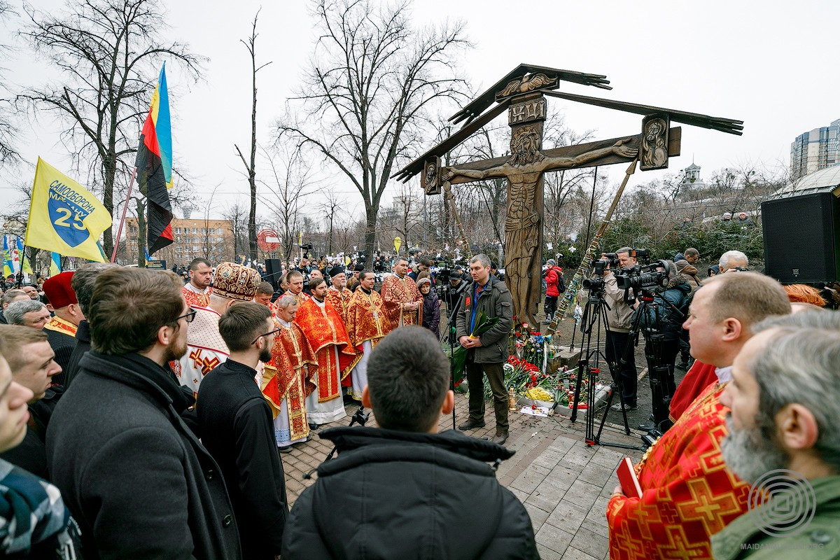
Поминальна служба біля хреста на алеї Героїв Небесної Сотні. З колекції НМРГ.

Проєкт «Відзнаки Героїв Небесної Сотні»

Проєкт, до якого долучився Музей Революції Гідності, започатковано громадською організацією «Родина Героїв Небесної Сотні». Вона об’єднала 169 учасників: матерів і батьків, дружин і чоловіків, синів і доньок, рідних братів і сестер та інших близьких родичів загиблих Героїв. Громадська організація спільно з іншими інституціями започаткувала та підтримує ініціативи української молоді в тих галузях, в яких працювали чи мріяли працювати Герої. На думку ініціаторів, пам’ять про героїв не має бути у жалобі й монументах, вона повинна викликати бажання змінювати себе й країну, адже багато Героїв Небесної Сотні були молодими людьми, мали досягнення у своєму особистому, духовному, науковому, освітньому житті, тому «Відзнаки Героїв» – це практична реалізація задумів, які краще за монументи вшановують їхню пам’ять.
Відзнака імені Олександра Капіноса. Музей Революції Гідності став співзасновником та промоутером відзнаки, започаткованої з метою пошанування Героя Небесної Сотні, фермера, організатора просвітницьких та патріотичних заходів, одного з активних учасників Мовного майдану 2012 року та Революції Гідності. Відзнака покликана підтримувати громадських активістів із сіл та невеликих містечок України, які тримають «культурний фронт», пробуджують національну свідомість, є рушієм систематичних змін у своїй громаді, реалізовуючи освітні, культурні, соціальні, екологічні ініціативи.

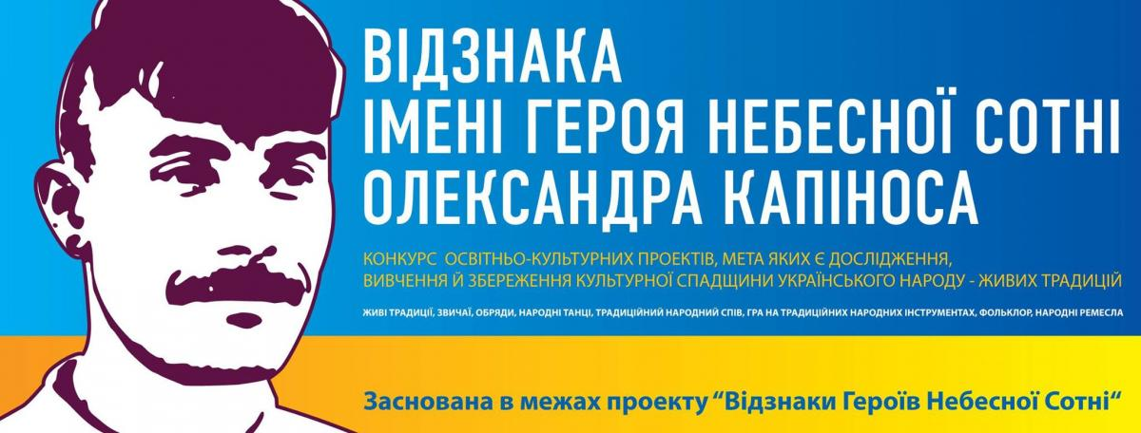
Всеукраїнський конкурс наукових студентських робіт на честь Сергія Кемського. Заснований 1 листопада 2018 року НМРГ спільно з ГО «Родина Героїв Небесної Сотні» на честь Героя Небесної Сотні, історика, політолога, журналіста. Головна мета конкурсу: активізувати наукові дослідження різних аспектів Революції Гідності; сприяти критичному переосмисленню новітньої історії України; популяризувати уроки, досвід та цінності Майдану; стимулювати та підтримувати талановиту молодь, залучати її до вивчення та дослідження Революції Гідності.

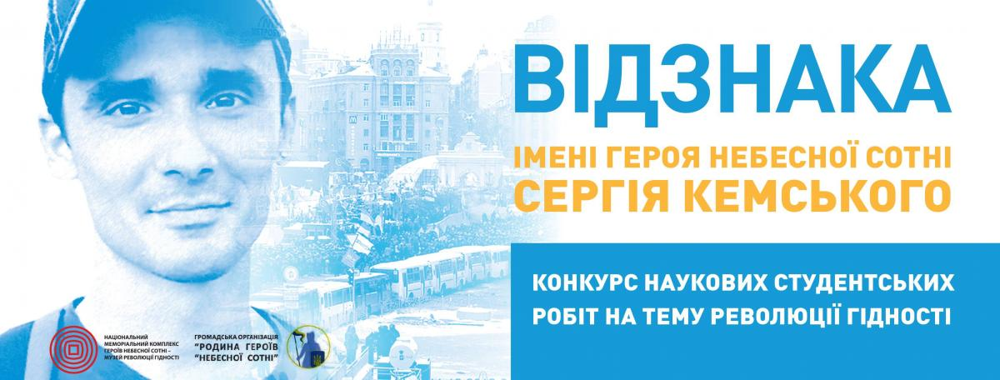

Серед інших проєктів, до яких долучився НМРГ, такі:

- Антикорупційна премія імені Героя Небесної Сотні Юрія Поправки, яка спрямована підтримувати місцевих активістів, журналістів, антикорупціонерів в органах влади, які борються з корупцією;
- Мистецька резиденція імені Назарія Войтовича на знак пам’яті про наймолодшого Героя Небесної Сотні, яка організована в селі Травневе на Збаражчині, де він народився;
- Тревел-грант для молодих українських науковців імені Богдана Сольчаника;
- Відзнака імені Дмитра Максимова, яка спрямована на відзначення ініціатив з підтримки розвитку спорту для людей з обмеженими можливостями;
- Відзнака імені Сергія Нігояна, яка передбачає проведення конкурсу творчих робіт серед студентів Київського національного університету театру, кіно і телебачення імені І. К. Карпенка-Карого з метою мотивувати їх до створення сценаріїв і фільмів та проведення мистецьких акцій, присвячених боротьбі за свободу;
- «Країна Гідності» – конкурс віртуальних проєктів на честь Сергія Байдовського, який покликаний показати світові історичну спадщину українців очима талановитої молоді; теми конкурсу: історія, українознавство та розвиток громадянського суспільства в Україні;
- Відзнака імені Юрія Вербицького покликана створити можливості для українських науковців і студентів, які спеціалізуються в галузях «Наука про Землю» та «Геофізика», спонукати їх вивчати науковий доробок Юрія Вербицького та налагоджувати міжнародне співробітництво;
- Відзнака імені Максима Шимка, що надає підтримку реконструкторським історичним проєктам та ініціативам для розвитку міжнародної співпраці в цій сфері.

Друковані видання та відеопродукція

Видання НМРГ. Література є важливим інструментом нагадування про минуле та його (пере)осмислення. Саме тому НМРГ підтримує не лише внутрішньомузейні дослідницькі проєкти, а й інших авторів, які досліджують події Революції Гідності та біографії її учасників, зокрема Героїв Небесної Сотні. Серед видань Музею, які стали суттєвим внеском у розвиток досліджень історії Революції Гідності та її учасників, можна назвати трикнижжя Світлани Терейковської «Небесна Сотня. Життєписи», «Майдан. Пряма мова», випуски мальопису «Історія з Майдану», адресованого передусім молоді.

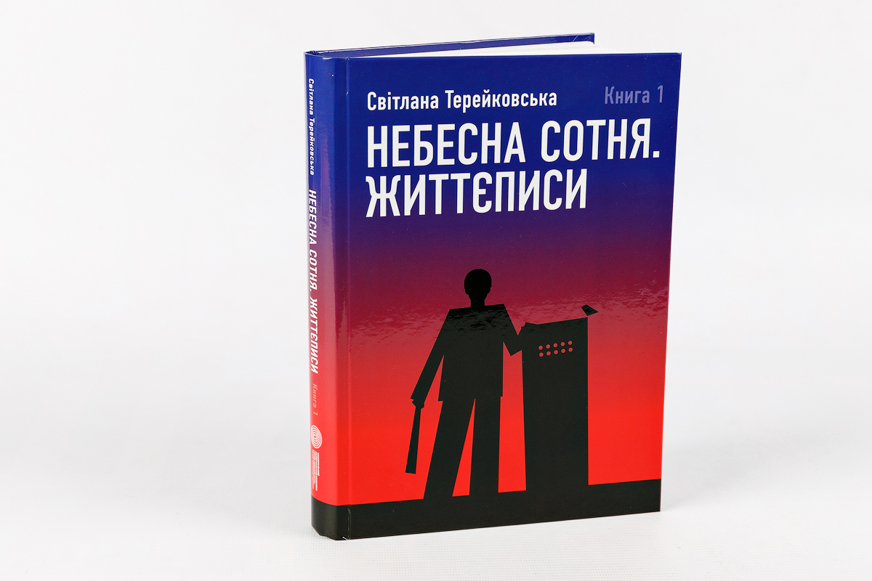
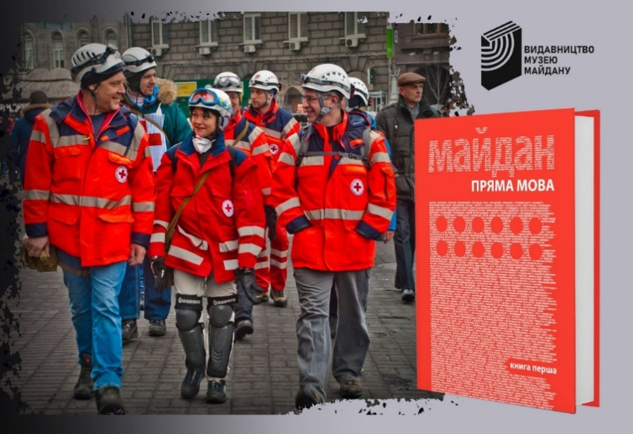

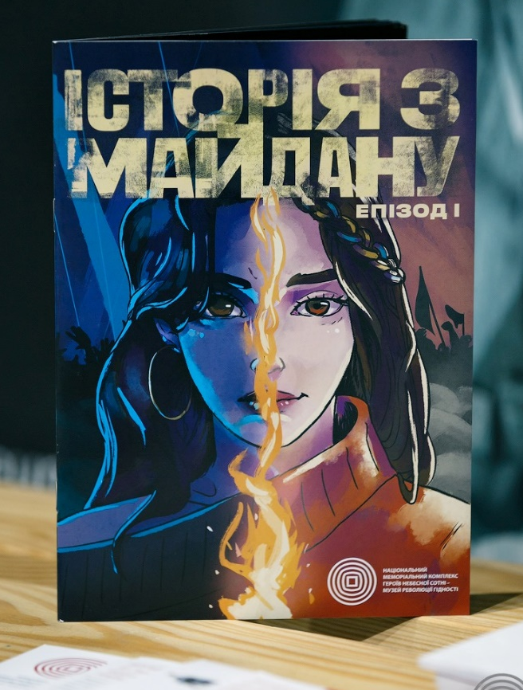

Відеопроєкт «Характери Гідності». До п’ятих роковин початку масових розстрілів у центрі столиці було ініційовано проєкт «Характери гідності». Це серія коротких роликів, у яких рідні та близькі розповідають про загиблих учасників Революції Гідності, про те, якими вони були в житті, їхнє дитинство, вчинки, стосунки з близькими, мрії та прагнення. Розповіді найближчих покликані нагадати усім про ціну свободи та відповідальність за її збереження. Проєкт, до якого долучився та який підтримав НМРГ, був ініційований ГО «Родина Героїв Небесної Сотні».
В межах проєкту вже відзнято 38 роликів, які транслювалися на національних і регіональних ТБ-каналах, у соціальних мережах та ютуб-каналі Музею Революції Гідності. Ідея та режисура проєкту належить Дарії Кульчицької: «Ідея виникла тому, що хотілось показати, що загиблі Герої були в першу чергу звичайними людьми зі своїми мріями, сподіваннями, вірою в майбутнє. Ніхто з них помирати не хотів. Всі хотіли жити. Людина живе, поки живе остання людина, яка її пам’ятає. Я дуже хочу, щоб Герої не вмирали», – розповіла Кульчицька.
Музику спеціально для проєкту «Характери Гідності» написав і зіграв піаніст Роман Коляда. Усі випуски проєкту «Характери Гідності» доступні на ютуб-каналі Музею за посиланням: https://www.youtube.com/watch?v=P5-35ge4Gh0&list=PLC-zkopgZenZrwfyBcYnu3XI1LeG_olBt&t=0s.

Рекомендовані фільми про Революцію Гідності, зокрема події 18–20 лютого 2014 року

1. Відеопроєкт «Характери гідності» (38 роликів), режисер Дарина Кульчицька (2018–2021).
2. «Герої не вмирають», режисер Дмитро Коновалов (2017).
3. «Зима, що нас змінила» (цикл з 7 фільмів), режисер Володимир Тихий (2013–2014).
4. «Зима у вогні», режисер Євген Афінєєвський (2015).
5. «Євромайдан – Волинська Січ», режисер Оксана Євпак (2014). (За посиланням: https://www.youtube.com/watch?v=KvMSsNsF4QY&feature=emb_imp_woyt
6. «Майдан», режисер Сергій Лозниця (2014).
7. «Молитва за Україну», режисер Євген Афінєєвський (2015).
8. «Небо падає. Три місяці з життя Устима Голоднюка», режисер Володимир Тихий (2017): https://www.youtube.com/watch?v=xD7DVytytTs&feature=emb_logo
9. «Правда Майдану», режисери Андрій Солоневич, Дмитро Ломачук (2014).
10. «Саша Х. – крила на Майдані», режисер Мануель Графт (2016).

Рекомендована література про Революцію Гідності, зокрема Героїв Небесної Сотні

- 25 років незалежності: нариси історії творення нації та держави. 2016. Київ: Ніка-Центр.
- Бирич, Б. 2019. Лицарі Майдану: фотоальбом, присвячений світлої пам’яті Герою України, сотникові «Львівської брами» Роману Точину. Дрогобич: Посвіт.
- Бондарчук, Т. В. 2014. Кохання, розстріляне снайпером. Хмельницький: Поліграфіст-2.
- Книга пам’яті Небесної Сотні. 2015. Івано-Франківськ: б/в.
- Кошкина, С. 2015. Нерассказанная история. Киев: Брайт Стар Паблишинг.
- Львівські лицарі Небесної Сотні: матеріали обласної пошуково-дослідницької експедиції «Герої не вмирають». 2017. Львів: Світ.
- Майдан від першої особи. 45 історій Революції Гідності. Ковтунович, Т., Привалко, Т. (упоряд.). 2015. Київ: К.І.С.
- Майдан від першої особи. Мистецтво на барикадах. Ковтунович, Т., Привалко, Т. (упоряд.). 2016. Вип. 2. Київ: К.І.С.
- Майдан. Пряма мова. 2019. Кн. 1. Київ: НМРГ.
- Майдан. Пряма мова. 2020. Кн. 2. Київ: НМРГ.
- Небесна Сотня. 2014. Львів: Центр соціальних проєктів «Хочу жити».
- Небесна Сотня: історія нескорених. Жива історія героїв. 2015. Нововолинськ: Формат.
- Привалко, Т. (ред.). 2017. Майдан від першої особи. Регіональний вимір. Вип. 3. Ч. 1. АР Крим – Луганська область. Київ: К.І.С.
- Привалко, Т. (ред.). 2018. Майдан від першої особи. Регіональний вимір. Вип. 3. Ч. 2. Львівська – Чернігівська області. Київ: К.І.С.
- Терейковська, С. 2018–2020. Небесна Сотня. Життєписи. У 3 кн. Київ: НМРГ.

Дитячі книжки про Революцію Гідності та Героїв Небесної Сотні

- Воронюк, Л., Розуменко, С. 2015. Українські супергерої. Чернівці: Букрек.
- Кирпа, Г. 2015. Мій тато став зіркою. Львів: Видавництво Старого Лева.
- Пакалюк, Т. 2015. Янгол з Небесної Сотні. Чернігів: Десна Поліграф.
- Рудневич, М. 2014. Я з Небесної Сотні. Київ: А-БА-БА-ГА-ЛА-МА-ГА.

Інтернет-ресурси

1. Національний меморіальний комплекс Героїв Небесної Сотні – Музей Революції Гідності. URL: https://maidanmuseum.org.
2. Сайт Небесна сотня. URL: https://nebesnasotnya.com.
3. Сайт Небесна сотня. URL: .http://www.nebesnasotnya.in.ua/portfolio.
4. Сайт Герої України. URL: .http://www.ukrgeroes.com.ua.
5. Онлайн-урок про Євромайдан, Небесну Сотню, окупацію Криму й Донбасу Російською Федерацією. Лектор – Ігор Пошивайло: https://www.youtube.com/watch?v=QhXRCGCT2mg&feature=youtu.be.
6. Майдан: усна історія: https://old.uinp.gov.ua/page/maidan-usna-istoriya.
7. Спецпроєкт «До Дня пам’яті Героїв Небесної Сотні»: https://youtu.be/tXDpC2mrbA0.
8. Відеоролік «Небесна Сотня. Герої не вмирають»: https://www.youtube.com/watch?v=iEkzadq2qiU .

Додаток 1

Герої Небесної Сотні

 | Прізвище, ім’я, по-батькові, дата та місце народження | Дата та причина смерті
Грудень 2013 – перша половина лютого 2014 року
 | Мазуренко Павло Анатолійович,  2 грудня 1971 р., смт Любар, Житомирська область | 22 грудня 2013 р., був побитий невідомими, одягненими в однострої, силовиками
 | Слободян Тарас Ігорович,  10 грудня 1982 р., м. Тернопіль | кінець грудня 2013 – січень 2014 р., був викрадений з Майдану, тіло знайдено поблизу міста Сум з відірваною внаслідок вибуху рукою
 | Вербицький Юрій Тарасович, 25 серпня 1963 р., м. Львів | 22 січня 2014 р., закатований невідомими
 | Жизневський Михайло Михайлович, 26 січня 1988 р., м. Гомель, Білоруська РСР | 22 січня 2014 р., вогнепальне поранення
 | Нігоян Сергій Гагікович, 2 серпня 1993 р., с. Березнуватівка, Солонянський район, Дніпропетровська область | 22 січня 2014 р., вогнепальне поранення
 | Сеник Роман Федорович, 26 липня 1968 р., с. Наконечне Друге, Яворівський район, Львівська область | 25 січня 2014 р., вогнепальне поранення, отримане 22 січня
 | Хомяк Віктор Борисович, 20 лютого 1958 р., с. Голишів, Луцький район, Волинська область | 27 січня 2014 р., тіло зі слідами катувань було виявлено повішеним на каркасі ялинки на майдані Незалежності
 | Калиняк Богдан Михайлович, 29 січня 1961 р., м. Коломия, Івано-Франківська область | 28 січня 2014 р., пневмонія внаслідок потрапляння під водомети та газового отруєння 19 січня
 | Бадера Олександр Миколайович, 1 січня 1948 р., м. Володимир-Волинський, Волинська область | 28 січня 2014 р., ускладнення після потрапляння під водомети, газового отруєння 19 січня та побиття спецпризначенцями 22 січня
 | Синенко Сергій Петрович, 5 березня 1978 р., с. Володимирівське, Запорізький район, Запорізька область | 13 лютого 2014 р., розстріляний та спалений у власному автомобілі «Тойота» на кордоні Запорізької та Дніпропетровської областей поблизу села Червоний Яр
18–20 лютого 2014 року

 | Бондарев Сергій Анатолійович, 24 листопада 1981 р., м. Краматорськ, Донецька область | 18 лютого 2014 р., вогнепальне поранення
 | Брезденюк Валерій Олександрович, 17 червня 1963 р., м. Жмеринка, Вінницька область | 18 лютого 2014 р., вогнепальне поранення
 | Васільцов Віталій Валерійович, 16 листопада 1977 р., смт Летичів, Летичівський район, Хмельницька область | 18 лютого 2014 р., вогнепальне поранення
 | Веремій В’ячеслав Васильович, 22 лютого 1980 р., м. Київ | 18 лютого 2014 р., вогнепальне поранення
 | Дворянець Антоніна Григорівна, 23 березня 1952 р., с. Старосілля, Чорнобильський район, Київська область | 18 лютого 2014 р., отримала травми під час тисняви на барикаді на вул. Інститутській
 | Дідич Сергій Васильович, 3 листопада 1969 р., с. Стрільче, Городенківський район, Івано-Франківська область | 18 лютого 2014 р., вириваючись з рук силовиків, потрапив під автомобіль
 | Зайко Яків Якович, 4 квітня 1940 р., с. Делятичі, Новогрудський район, Гродненська область, Білоруська РСР | 18 лютого 2014 р., серцевий напад після потрапляння у тисняву на барикаді на вул. Інститутській
 | Кіщук Володимир Юрійович, 22 лютого 1956 р., с. Новгород, Розівський район, Запорізька область | 18 лютого 2014 р., черепно-мозкова травма, отримана під час зіткнень біля Верховної Ради України
 | Корчак Андрій Богданович, 18 липня 1964 р., м. Борислав, Львівська область | 18 лютого 2014 р., черепно-мозкова травма, отримана під час зіткнень у Маріїнському парку
 | Кульчицький Володимир Станіславович, 25 липня 1949 р., м. Київ | 18 лютого 2014 р., вогнепальне поранення
 | Наумов Володимир Григорович, 9 березня 1970 р., с. Шевченко, Добропільський район, Донецька область | 18 лютого 2014 р., був викрадений з Майдану в ніч на 18 лютого, тіло з ознаками насильницької смерті знайдено на Трухановому острові
 | Прохорський Василь Петрович, 4 травня 1980 р., с. Щуча Гребля, Бахмацький район, Чернігівська область | 18 лютого 2014 р., вогнепальне поранення
 | Прохорчук Віктор Олександрович, 25 травня 1975 р., смт Хорошів, Волинська область | 18 лютого (за даними Генпрокуратури 19 лютого) 2014 р., був викрадений з Майдану 18 лютого, тіло з ознаками насильницької смерті знайдено в одному з дворів по вул. Хрещатик
 | Сердюк Ігор Миколайович, 3 листопада 1969 р., м. Кременчук, Полтавська область | 18 лютого 2014 р., вогнепальне поранення
 | Хурція Зураб Гівійович, 29 липня 1960 р. м. Сенакі, Грузинська РСР | 18 лютого 2014 р., серцевий напад після потрапляння у тисняву на барикаді на вул. Інститутській
 | Черненко Андрій Миколайович, 9 грудня 1978 р., с. Слободо-Петрівка, Гребінківський район, Полтавська область | 18 лютого 2014 р., вогнепальне поранення
 | Шаповал Сергій Борисович, 5 червня 1969 р., м. Київ | 18 лютого 2014 р., вогнепальне поранення
 | Бойків Володимир Васильович, 5 лютого 1955 р., м. Львів | 19 лютого 2014 р., вогнепальне поранення
 | Городнюк Іван Володимирович, 2 червня 1984 р., смт Березне, Рівненська область | 19 лютого 2014 р., травми, отримані під час зіткнень із спецпризначенцями 17 лютого, ускладнення після потрапляння під водомет 18 лютого
 | Горошишин Максим Максимович, 14 квітня 1989 р., с. Басань, Пологівський район, Запорізька область | 19 лютого 2014 р., пневмонія, спричинена газовим отруєнням 19 січня
 | Капінос Олександр Анатолійович, 10 березня 1984 р., с. Дунаїв, Кременецький район, Тернопільська область | 19 лютого 2014 р., вогнепальне поранення, отримане 18 лютого
 | Клітинський Олександр Іванович, 15 травня 1988 р., с. Чернелівці, Деражнянський район, Хмельницька область | 19 лютого 2014 р., загинув під час пожежі у Будинку Федерації профспілок, де перебував із пораненням, отриманим 18 лютого
 | Максимов Дмитро В’ячеславович, 17 листопада 1994 р., м. Київ | 19 лютого 2014 р., смертельне поранення осколками гранати, отримане 18 лютого
 | Пагор Дмитро Олексійович, 10 квітня 1992 р., с. Хропотова, Чемеровецький район, Хмельницька область | 19 лютого 2014 р., вогнепальне поранення, отримане під час акції протесту в м. Хмельницькому навпроти будівлі СБУ
 | Пасхалін Юрій Олександрович, 18 січня 1984 р., с. Носачів, Смілянський район, Черкаська область | 19 лютого 2014 р., вогнепальне поранення
 | Плеханов Олександр Вікторович, 7 березня 1991 р., м. Київ | 19 лютого 2014 р., вогнепальне поранення, отримане 18 лютого
 | Топій Володимир Петрович 26 квітня 1955 р., с. Судова Вишня, Мостиський район, Львівська область | 19 лютого 2014 р., загинув під час пожежі у Будинку Федерації профспілок
 | Чернець Віктор Григорович, 27 травня 1977 р., с. Подібна, Маньківський район, Черкаська область | 19 лютого 2014 р., збитий автівкою біля с. Подібне під Уманню під час блокування дороги, щоб перешкодити проїзду машин із силовиками
 | Швець Віктор Миколайович, 8 жовтня 1955 р., м. Київ | 19 лютого 2014 р., вогнепальне поранення
 | Арутюнян Георгій Вагаршакович, 4 липня 1960 р., м. Батумі, Аджарська АРСР, Грузинська РСР | 20 лютого 2014 р., вогнепальне поранення
 | Байдовський Сергій Романович, 21 серпня 1990 р., м. Нововолинськ, Волинська область | 20 лютого 2014 р., вогнепальне поранення
 | Балюк Олександр Олександрович, 19 березня 1974 р., с. Пилиповичi, Новоград-Волинський район, Житомирська область | 20 лютого 2014 р., вогнепальне поранення
 | Бльок Іван Іванович, 21 липня 1973 р., м. Городок, Львівська область | 20 лютого 2014 р., вогнепальне поранення
 | Бондарчук Сергій Михайлович, 9 вересня 1961 р., с. Губин, Старокостянтинівський район, Хмельницька область | 20 лютого 2014 р., вогнепальне поранення
 | Братушка Олексій Сергійович, 10 квітня 1975 р., м. Суми | 20 лютого 2014 р., вогнепальне поранення
 | Вайда Богдан Іванович, 28 квітня 1965 р., с. Стебник, Дрогобицький район, Львівська область | 20 лютого 2014 р., вогнепальне поранення
 | Варениця Роман Михайлович, 11 грудня 1978 р., с. Старий Яр, Яворівський район, Львівська область | 20 лютого 2014 р., вогнепальне поранення
 | Войтович Назарій Юрійович (2 червня 1996 р., с. Травневе, Збаразький район, Тернопільська область | 20 лютого 2014 р., вогнепальне поранення
 | Голоднюк Устим Володимирович, 12 серпня 1994 р., м. Збараж, Тернопільська область | 20 лютого 2014 р., вогнепальне поранення
 | Гриневич Едуард Михайлович, 31 травня 1985 р., с. Деревок, Любешівський район, Волинська область | 20 лютого 2014 р., вогнепальне поранення
 | Гурик Роман Ігорович, 2 жовтня 1994 р., м. Івано-Франківськ | 20 лютого 2014 р., вогнепальне поранення
 | Дзявульський Микола Степанович, 1 вересня 1958 р., с. Чагерне, Ємельянівський район Красноярський край РРФСР | 20 лютого 2014 р., вогнепальне поранення
 | Дигдалович Андрій Іванович, 3 червня 1973 р., с. Сокільники, Пустомитівський район, Львівська область | 20 лютого 2014 р., вогнепальне поранення
 | Дмитрів Ігор Федорович, 9 жовтня 1983 р., м. Калуш, Івано-Франківська область | 20 лютого 2014 р., вогнепальне поранення
 | Жаловага Анатолій Григорович, 13 березня 1980 р., с. Дубляни, Жовківський район, Львівська область | 20 лютого 2014 р., вогнепальне поранення
 | Жеребний Володимир Миколайович, 6 жовтня 1985 р., с. Вишня, Городоцький район, Львівська область | 20 лютого 2014 р., вогнепальне поранення
 | Кемський Сергій Олександрович, 15 листопада 1981 р., м. Керч, АР Крим | 20 лютого 2014 р., вогнепальне поранення
 | Корнєєв Анатолій Петрович, 23 січня 1961 р., с. Цвіклівці, Кам’янець-Подільський район, Хмельницька область | 20 лютого 2014 р., вогнепальне поранення
 | Костенко Ігор Ігорович, 31 грудня 1991 р., с. Зубрець, Бучацький район, Тернопільська область | 20 лютого 2014 р., вогнепальне поранення
 | Котляр Євген Миколайович, 14 квітня 1980 р., м. Харків | 20 лютого 2014 р., вогнепальне поранення
 | Коцюба Віталій Миколайович, 7 липня 1982 р., с. Вороблячин, Яворівський район, Львівська область | 20 лютого 2014 р., вогнепальне поранення
 | Мельнічук Володимир Валерійович, 22 серпня 1974 р., м. Київ | 20 лютого 2014 р., вогнепальне поранення
 | Мовчан Андрій Сергійович, 17 січня 1980 р, с. Великі Осняки, Чернігівська область | 20 лютого 2014 р., вогнепальне поранення
 | Мойсей Василь Михайлович, 27 березня 1992 р., с. Зубрець, Бучацький район, Тернопільська область | 20 лютого 2014 р., вогнепальне поранення
 | Опанасюк Валерій Адамович, 20 травня 1971 р., м. Рівне | 20 лютого 2014 р., вогнепальне поранення
 | Пантелєєв Іван Миколайович, 1 грудня 1981 р., c. Дмитрівка, Ясинуватський район, Донецька область | 20 лютого 2014 р., вогнепальне поранення
 | Паньків Микола Олександрович, 6 лютого 1975 р., с. Лапаївка, Пустомитівський район, Львівська область | 20 лютого 2014 р., вогнепальне поранення
 | Паращук Юрій Григорович, 1 липня 1966 р., м. Тальне, Черкаська область | 20 лютого 2014 р., вогнепальне поранення
 | Пехенько Ігор Олександрович, 19 липня 1970 р., м. Київ | 20 лютого 2014 р., вогнепальне поранення
 | Полянський Леонід Петрович, 24 жовтня 1975 р., м. Жмеринка, Вінницька область | 20 лютого 2014 р., вогнепальне поранення
 | Саєнко Андрій Степанович, 26 жовтня 1962 р., м. Сміла, Черкаська область | 20 лютого 2014 р., вогнепальне поранення
 | Смоленський Віталій Віталійович, 5 жовтня 1984 р., с. Фурманка, Уманський район, Черкаська область | 20 лютого 2014 р., вогнепальне поранення
 | Сольчаник Богдан Зіновійович, 25 липня 1985 р., м. Старий Самбір, Львівська область | 20 лютого 2014 р., вогнепальне поранення
 | Тарасюк Іван Миколайович, 28 січня 1993 р., с. Залісоче, Ківерцівський район, Волинська область | 20 лютого 2014 р., вогнепальне поранення
 | Ткачук Ігор Михайлович, 1 вересня 1975 р., м. Знаменськ, Калінінградська область, РРФСР | 20 лютого 2014 р., вогнепальне поранення
 | Точин Роман Петрович, 6 серпня 1970 р., м. Ходорів, Жидачівській район, Львівська область | 20 лютого 2014 р., вогнепальне поранення
 | Ушневич Олег Михайлович 20 червня 1982 р., м. Дрогобич, Львівська область | 20 лютого 2014 р., вогнепальне поранення
 | Храпаченко Олександр Володимирович, 18 вересня 1987 р., м. Рівне | 20 лютого 2014 р., вогнепальне поранення
 | Царьок Олександр Миколайович, 2 січня 1959 р., с. Серебрія, Могилів-Подільський район, Вінницька область | 20 лютого 2014 р., вогнепальне поранення
 | Чаплінський Володимир Володимирович, 13 січня 1970 р., м. Обухів, Київська область | 20 лютого 2014 р., вогнепальне поранення
 | Чміленко Віктор Іванович, 4 лютого 1961 р., м. Бобринець, Кіровоградська область | 20 лютого 2014 р., вогнепальне поранення
 | Шимко Максим Миколайович, 21 жовтня 1979 р., м. Вінниця | 20 лютого 2014 р., вогнепальне поранення
 | Шілінг Йосип Михайлович, 14 березня 1953 р., с. Вороблевичі, Дрогобицький район, Дрогобицька (нині Львівська) область | 20 лютого 2014 р., вогнепальне поранення
 | Щербанюк Олександр Миколайович, 2 січня 1968 р. с. Котелево, Новоселицький район, Чернівецька область | 20 лютого 2014 р., вогнепальне поранення
21 лютого 2014 – 3 червня 2015 року

 | Кіпіані Давид Ілліч, 28 червня 1980 р., м. Тбілісі, Грузинська РСР | 21 лютого 2014 р., серцевий напад після участі у подіях 20 лютого
 | Цепун Андрій Михайлович, 14 жовтня 1978 р., м. Київ | 21 лютого 2014 р., зник після чергування на блокпосту на в’їзді до Києва, тіло з ознаками побиття знайдено на Куренівці
 | Ільків Богдан Іванович, 3 липня 1962 р., смт Щирець, Пустомитівський район, Львівська область | 22 лютого 2014 р., вогнепальне поранення, отримане на вул. Інститутській 20 лютого
 | Шеремет Людмила Олександрівна, 21 листопада 1942 р., м. Макіївка, Донецька область | 22 лютого 2014 р., вогнепальне поранення, отримане під час акції 19 лютого у м. Хмельницькому біля будівлі СБУ
 | Подригун Олександр Володимирович, 23 січня 1972 р., с. Залужжя, Білогірський район, Хмельницька область | 23 лютого 2014 р., брав участь у подіях 18–20 лютого, 21 лютого отримав черепно-мозкову травму, заподіяну невідомими
 | Бачинський Ігор Володимирович, 30 листопада 1983 р., м. Київ | 25 лютого 2014 р., поранення від вибуху гранати під час зіткнень із силовиками 18 лютого
 | Костишин Михайло Йосипович, 9 квітня 1971 р., с. Нижній Струтинь, Рожнятівський район, Івано-Франківська область | 26 лютого 2014 р., травми, отримані під час зіткнень із спецпризначенцями на вул. Грушевського 27 січня
 | Зубенко Владислав Віталійович, 22 квітня 1991 р., м. Харків | 28 лютого 2014 р., вогнепальне поранення, отримане на вул. Інститутській 20 лютого
 | Позняк Андрій Анатолійович, 30 квітня 1988 р., с. Борівка, Макарівський район, Київська область | 3 березня 2014 р., вогнепальне поранення у голову, заподіяне невідомими на вул. Хрещатик
 | Мазур Артем Анатолійович, 6 серпня 1987 р., м. Хмельницький | 3 березня 2014 р., черепно-мозкова травма, заподіяна невідомими під час зіткнень у Маріїнському парку 18 лютого, осколкове поранення від гранати
 | Шеремет Василь Олександрович, 21 березня 1949 р., с. Ланчин, Станіславська (нині Івано-Франківська) область | 4 березня 2014 р., травми, отримані під час зіткнень із спецпризначенцями 18 лютого
 | Наконечний Іван Максимович, 18 жовтня 1931 р., с. Краснопілка (нині частина с. Бурти), Кагарлицький район, Київська область | 7 березня 2014 р., травми, отримані під час зіткнень із спецпризначенцями 18 лютого
 | Бура Ольга Василівна, 22 липня 1986 р., с. Ріпнів, Буський район, Львівська область | 10 березня 2014 р., зараження крові, спричинене ранами, отриманими під час перебування на Майдані
 | Аксенин Василь Степанович, 4 лютого 1962 р., с. Литячі, Заліщицький район, Тернопільська область | 12 березня 2014 р., вогнепальне поранення, отримане 20 лютого на вул. Інститутській
 | Чернявський Дмитро Олександрович, 5 березня 1992 р., с. Артемівське, Артемівський район, Донецька область | 13 березня 2014 р., ножове поранення, заподіяне невідомими після мітингу на підтримку цілісності України у Донецьку
 | Гаджа Петро Миронович, 3 липня 1966 р., м. Рахів, Закарпатська область | 22 березня 2014 р., газове отруєння, отримане 18 лютого під час зіткнень біля Верховної Ради України
 | Сергієнко Василь Миколайович, 23 квітня 1956 р., м. Корсунь-Шевченківський, Черкаська область | 4 квітня 2014 р., активіст Автомайдану, був викрадений невідомими, тіло з черепно-мозковою травмою та слідам тортур знайдене у машині біля с. Виграїв Корсунь-Шевченківського району Черкаської області
 | Нечипоренко Анатолій Ілліч, 1 вересня 1941 р., смт Брусилів, Житомирська область | 11 квітня 2014 р., черепно-мозкова травма, отримана під час зіткнень на вул. Інститутській 18 лютого
 | Поправка Юрій Юрійович, 11 вересня 1995 р., с. Морозівка, Баришівський район, Київська область | 18 квітня 2014 р., закатований проросійськими бойовиками біля м. Слов’янськ Донецької області
 | Дяковський Юрій Іванович, 27 лютого 1989 р., м. Стрий, Львівська область | 18 квітня 2014 р., закатований проросійськими бойовиками біля м. Слов’янськ Донецької області
 | Рибак Володимир Іванович, 30 листопада 1971 р., м. Горлівка, Донецька область | 18 квітня 2014 р., закатований проросійськими бойовиками біля м. Слов’янськ Донецької області
 | Сидорчук Юрій Володимирович, 2 травня 1961 р., с. Дерно, Ківерцівський район, Волинська область | 28 червня 2014 р., вогнепальне поранення, отримане 18 лютого біля Будинку Федерації профспілок
 | Орленко Віктор Миколайович, 8 березня 1961 р., с. Талалаївка, Ніжинський район, Чернігівська область | 3 червня 2015 р., вогнепальне поранення, отримане 18 лютого на майдані Незалежності під час штурму силовиків

СБУ підтвердило існування операції «Бумеранг». 2014. РБК – Україна. Режим доступу: https://www.rbc.ua/ukr/news/sbu-podtverdila-sushchestvovanie-operatsii-bumerang-- 03042014131000
Білозерська, О. 2020. Спогади про ніч з 18 на 20 лютого 2014 року [online]. Главком. Режим доступу: https://glavcom.ua/columns/bilozerska/spogadi-pro-nich-z-18-na-20-lyutogo-2014-roku-660242.html.
Андреєв, А. [online]. 2016. Майдан 18-20 лютого. Як усе було. Режим доступу: https://www.facebook.com/maydan18february/posts/965322923548537
Росія постачала спецзасоби, але чи були її снайпери на Майдані поки невідомо – слідство [online]. 2015. Gazeta.ua. Режим доступу: https://gazeta.ua/articles/life/_rosiya-postachala-speczasobi-ale-chi-buli-yiyi-snajperi-na-majdani-poki-nevidomo-slidstvo/660560
Оприлюднені організатори та причетні до вбивств людей: плани та прізвища [online]. 2014. Українська правда. Режим доступу: https://www.pravda.com.ua/news/2014/02/24/7016050/.
Кошкина, С. 2015. Майдан. Нерассказанная история. Киев: Брайт стар паблишинг. с. 283.
Там само. с. 281–282.
Детальніше про це див.: https://hromadske.ua/posts/pidozri-viroki-rozshuk-spravi-majdanu-sim-rokiv-po-tomu.
«Застосування звірячої сили». Європейський суд з прав людини поклав відповідальність за насильство на Майдані на українську державу [online]. 2021. Ґрати. Режим доступу: https://graty.me/uk/zastosuvannya-zviryacho%D1%97-sili-%D1%94vropejskij-sud-z-prav-lyudini-poklav-vidpovidalnist-za-nasilstvo-na-majdani-na-ukra%D1%97nsku-derzhavu/?fbclid=IwAR2C26yM0H2CBEIs6jb6Qpz5_8f1eNoQR4b8yzivH0sUkmHIK-LZOjixlww.
Захарченко: міліція застосує бойову зброю [online]. 2014. Українська правда. Режим доступу: https://www.pravda.com.ua/news/2014/02/20/7015209/

